
UNIVERSIDAD DE LOS LAGOS
CAMPUS SANTIAGO

SISTEMA WEB E INTERFAZ MOVIL
DE MONITOREO DE DISCOS DUROS

POR PABLO ANDRES QUINTANILLA LOBOS

Ingeniería de Ejecución en Informática
Profesor Guía Magdalena Nieto

Santiago de Chile 2011

DEDICATORIAS Y AGRADECIMIENTOS

ÍNDICE

Resumen 5
CAPÍTULO I 5
1. Introducción 6
1.1. Objetivos 7
1.1.1 Objetivo general 7
1.1.2 Objetivos específicos 7
1.2 Alcance 8
1.3 Justificación 10
CAPÍTULO II 11
2. Marco teórico. 11
2.1 Marco metodologico 14
2.1.1 Enfoque de la investigación 14
2.2 Metodologia OMT ++ 14
2.2.1 ¿Qué es OMT ++? 14
2.2.2 Fases de la Metodologia OMT ++ 15
CAPÍTULO III 16
3 Factibilidad 16
3.1 Resumen de antecedentes 16
3.2 Conclusiones y recomendaciones 17
CAPÍTULO IV 18
4 Conceptualización 18
4.1 Planteamiento del problema 18
4.2 Definición de requerimientos funcionales 19
4.3 Listado de casos de uso 19
4.4 Diagrama principal 20
4.8 Definición de Casos de uso 23
4.9 Requerimientos no funcionales 29
CAPÍTULO V 30
5 Analisis orientado a objetos 30
5.1 Analisis objetos 30
5.2 Descripción de casos de uso 30
5.3 Identificación de clases u objetos 32
5.3.1 Objetos 32
5.3.2 Analisis de Comportamiento 32
5.3.3 Listado de operaciones para el sistema Web 32
5.3.4 Especificación de Interfaz de Usuario Sistema Web 32
5.3.5 Descripción de diagrama de dialogos Sistema Web 32
5.3.6 Especificación de Componentes Sistema Web 32
5.3.7 Listado de operaciones para el Sistema Web Movil 32
5.3.8 Especificación de Interfaz de Usuario Sistema Web Movil 32
5.3.9 Descripción de diagrama de dialogos Sistema Web Movil 32
5.3.10 Especificación de componentes Sistema Web Movil 32
CAPÍTULO VI 30
6 Diseño Orientado a Objetos 30
6.1 Modelo de Objetos del diseño. 30
6.1.2 Modelo de Objetos (Clase de la capa Vista) 30
6.1.3 Modelo de Objetos (Capa Controlador) 30
6.2 Traza de Eventos 30
CONCLUSIONES 129
BIBLIOGRAFÍA 133

RESUMEN

Las empresas de servicios están insertas en un sector que abarca todas aquellas actividades económicas que no producen bienes materiales de forma directa, producto que su principal actividad es satisfacer las necesidades de la población mediante la prestación de diversos servicios, entre los cuales se pueden mencionar la educación, informática y tecnología, telecomunicaciones, entre otros.

Para que la prestación de un servicio sea efectiva es fundamental satisfacer consistentemente las necesidades del cliente para que obtenga plenamente los servicios que ha contratado. La empresa en estudio entrega a sus clientes el servicio de disponibilidad de espacio en los discos duros, tanto en almacenamiento de base de datos, como en almacenamiento de documentos, reportes, programas, etc. Por cuanto, es necesario crear un sistema online que permita monitorear el nivel de capacidad de los discos duros de los servidores a los cuales tengan acceso sus clientes.

Un sistema de monitoreo tiene la función de verificar y alertar que los medios de comunicación y servicios se encuentren disponibles y en óptimas condiciones. Permite a una organización o empresa de esta manera conseguir que se genere una estabilidad y satisfacción para el cliente. El mayor valor agregado que proporciona un sistema de monitoreo es poder tomar decisiones importantes antes que ocurra un problema grave, registrar la historia de los eventos y generar alertas que nos permitan realizar las validaciones necesarias frente a cualquier actividad errónea.

CAPITULO I
1. INTRODUCCIÓN

1.1 OBJETIVOS

1.1.1 OBJETIVOS GENERALES.

- Construir un sistema de Monitoreo de Discos Duros en ambiente Web, incluyendo una interfaz para dispositivos móviles.

1.1.2 OBJETIVOS ESPECIFICOS.

- Analizar y dimensionar los requerimientos necesarios del sistema para que pueda ser configurable.

- Modelar, especificar el flujo de la información y los diagramas necesarios para el desarrollo.

- Diseñar la interfaz gráfica y módulos necesarios.

- Desarrollar la lógica y las funcionalidades de Negocio del sistema.

- Construir el sistema de Monitoreo de Discos Duros en ambiente Web

- Los objetivos específicos aplican para cada uno de los módulos, Interfaz Web de Monitoreo y de igual manera para el módulo de dispositivos móviles.

1.2 ALCANCE

El alcance de este proyecto contempla el diseño y estructura de un Sistema de Monitoreo de Discos Duros con interfaz para dispositivos móviles.

Con respecto a lo anterior, se desprende la necesidad de otorgarle un valor agregado al proyecto, un punto que permita marcar la diferencia con respecto a otros software del mismo tipo, por lo tanto el énfasis se orientará a dos aspectos importantes que serán abordados:

- Disponibilidad:

  - Permitir que los riesgos puedan ser controlados mediante mensajería (correo y SMS).

  - Mediante la interfaz móvil verificar constantemente, desde cualquier punto del país, los porcentajes de disponibilidad de discos.

- Movilidad:

  - A través de cualquier dispositivo móvil y mediante una interfaz móvil, sea factible realizar monitoreo de los discos.

  - Mediante un dispositivo móvil modificar o ingresar nuevos servidores y discos duros al monitoreo.

  - Desde cualquier lugar emitir distintos informes de gestión que permitan tomar decisiones respecto al uso de los discos.

  - Poder controlar desde cualquier lugar los porcentajes de disponibilidad a través de gráficos de control.

1.3 JUSTIFICACIÓN

Se desea diseñar un sistema que permita apoyar principalmente la toma de decisiones y respuestas inmediatas sobre la disponibilidad de los discos en servidores de servicios.

Se considera importante el tiempo de respuesta que se puede otorgar a través de una aplicación móvil.

La movilidad hoy en día es un aspecto relevante al momento de comprar una aplicación, además de considerar que las nuevas tecnologías van tomando fuerza rápidamente en las empresas.

Por lo tanto, se pretende crear un sistema de gestión que garantice una rápida respuesta, una efectiva toma de decisiones, ahorro de recursos, tiempo, dinero y que a la vez permita contribuir eficazmente a la generación y prestación del servicio.

Los principales pilares que justifican la realización de este proyecto son:
- Disponibilidad
- Movilidad

CAPITULO II
2. MARCO TEORICO
Una de los principales puntos de riesgo que tienen las empresas que ofrecen servicios, es perder la satisfacción plena que pueden sentir sus usuarios o clientes al momento de utilizar los recursos por los cuales han realizado una inversión.

El Monitoreo es el proceso continuo y sistemático mediante el cual verificamos la eficiencia y la eficacia de un proyecto mediante la identificación de sus logros y debilidades y en consecuencia, recomendamos medidas correctivas para optimizar los resultados esperados del proyecto

Para que el monitoreo sea exitoso requiere del establecimiento de un sistema de información, identificando a los usuarios de la información, identificando los tipos de información prioritaria, vinculando las necesidades y las fuentes de información, estableciendo métodos apropiados para efectuar la recopilación de datos e identificando los recursos necesarios.

Si se realiza un breve análisis, por ejemplo, con las áreas de administración, el monitoreo, permite garantizar que las actividades reales se ajusten a las actividades proyectadas, que la planificación, organización y dirección funcionen eficazmente y mediante el control, lograr tomar las medidas correctivas que se requieran.
Los sistemas de monitoreo se basan fundamentalmente en realizar un seguimiento continuo de la información o desempeño de los elementos que deben ser evaluados.

Los sistemas de control o monitoreo están integrados por una serie de elementos que actúan conjuntamente y que permiten cumplir cabalmente ciertos objetivos:

- Garantizar estabilidad.

- Ser tan eficiente como sea posible según un criterio preestablecido, este criterio consiste en que la acción del control sobre las variables de entrada sea realizable, evitando comportamientos bruscos o graves.

- Ser fácilmente implementado y cómodo de operar en tiempo real.

Por otra parte, las aplicaciones, sistemas o sitios Web para dispositivos móviles están relacionados directamente con la rapidez y el flujo de los negocios actuales, es decir, requiriere de tecnologías que brinden a las empresas de actualizaciones de datos en tiempo real y les permitan la mayor movilidad posible. La creación y desarrollo de aplicaciones, sistemas o sitios Web para dispositivos móviles responde de manera efectiva a estos requerimientos como una plataforma ideal que aporta grandes ventajas y utilidades especificas dentro de los procesos de una empresa, por ejemplo, tener una oficina móvil, realizar tramites y operaciones propias del comercio electrónico sin importan donde nos encontremos.

Las aplicaciones, sistemas o sitios Web para dispositivos móviles pueden ahorrar significativas cantidades de dinero al potenciar procesos que mejoren los tiempos y procedimientos, recuperando no solo la inversión inicial sino que recibiendo los beneficios de la actualización en tiempo real, por ejemplo, un supervisor puede recibir por la mañana en su dispositivo móvil la lista de sucursales a revisar y reportar la situación de cada una en el preciso momento en que la esté visitando. De este modo se obtiene información puntual, verídica y se minimiza el riesgo.

Dentro de este contexto de marco teórico, se puede destacar la importancia que han adquirido los sistemas de monitoreo en todo ámbito de una empresa, bajo el apoyo de nuevas herramientas tecnológicas puede ser implementada una optimización en los controles, cumpliendo de esta manera con minimizar los futuros riesgos.

También es importante destacar la gran ventaja y beneficio que se adquiere al contar con un sistema o sitio Web orientado a dispositivos móviles, es por esta razón que hoy en día este tipo de sistemas y sitios Web representan una de las mejores inversiones que una empresa puede hacer.

2.1 MARCO METODOLOGICO

2.1.1 ENFOQUE DE LA INVESTIGACIÓN

El estudio se realiza en base a la carencia de un sistema de monitorio de discos en servidores utilizados para prestar servicios a clientes externos y como solución se requiere de una metodología de desarrollo de sistemas que permita acompañar las labores de análisis, diseño y construcción del sistema de Monitoreo de Discos Duros en ambiente Web, incluyendo una interfaz para dispositivos móviles.

Para llevar a cabo este proceso se propone la metodología Object Modeling Technique ++ (OMT++).

2.2 METODOLOGIA OMT++

2.2.1 ¿QUE ES OMT++?

La metodología OMT (Object Modeling Technique) fue creada por James Rumbaugh y Michael Blaha en 1991, mientras James dirigía un equipo de investigación de los laboratorios General Electric.

OMT es una de las metodologías de análisis y diseño orientadas a objetos, más maduras y eficientes que existen en la actualidad. La gran virtud que aporta esta metodología es su carácter de abierta (no propietaria), que le permite ser de dominio público y, en consecuencia, sobrevivir con enorme vitalidad. Esto facilita su evolución para acoplarse a todas las necesidades actuales y futuras de la ingeniería de software.

2.2.2 FASES DE LA METODOLOGIA OMT++

Las fases que conforman la metodología OMT son:

Conceptualización (o captura de requerimientos) Establece los requisitos esenciales para el sistema. Los requerimientos son una descripción de las necesidades o deseos de un producto. La meta primaria de ésta fase es identificar y documentar lo que en realidad se necesita, en una forma que claramente se lo comunique al cliente y a los miembros del equipo de desarrollo

Análisis Orientado a Objetos: Construye el modelo del dominio del problema, mostrando sus propiedades más importantes. El modelo de análisis es una abstracción resumida y precisa de lo que debe hacer el sistema deseado.

Diseño Orientado a Objetos: Construye un modelo de diseño basándose en el modelo de análisis, pero incorporando detalles de implementación. El diseño de objetos se centra en las estructuras de datos y algoritmos que son necesarios para implementar cada clase. OMT describe la forma en que el diseño puede ser implementado en distintos lenguajes (orientados y no orientados a objetos, base de datos, etc.)

Implementación: las clases de objetos y relaciones desarrolladas durante el análisis de objetos se traducen finalmente a una implementación concreta. Durante la fase de implementación es importante tener en cuenta los principios de ingeniería del software de forma que la correspondencia con el diseño sea directa y el sistema implementado sea flexible y extensible.

CAPITULO III

3. FACTIBILIDAD

El objetivo principal de esta tesis es solucionar los problemas que están ocasionando:

La demora en la revisión de cada servidor y sus respectivos discos.

Los recursos y horas hombres que se están utilizando para realizar la revisión diaria de discos.

Minimizar los riesgos en los casos que no se realice una revisión diaria.

La falta de información oportuna e informes en línea que permitan tomar decisiones oportunas.

3.1 RESUMEN DE ANTECEDENTES.

Cada revisión se debe realizar diariamente, dos veces al día, validar servidor por servidor y que cada uno de sus discos se encuentre con un espacio considerable, por lo tanto la posibilidad de no revisar o pasar por alto alguna revisión o detalle es muy elevada.

Por otra parte el tiempo que se utiliza para realizar el proceso de revisión es sumamente extenso, por esta razón implica que alguno de los ingenieros de informática utilice gran parte de su tiempo en verificar minuciosamente cada disco.
Como mencionábamos anteriormente la posibilidad que alguna de las revisiones darías no se realice es muy alta, por lo tanto es primordial controlar de manera automática este control.

El resultado de la revisión es nulo, no existen documentos ni controles que acrediten que se realizo la revisión o bien que permitan consultar sobre el estado de algún disco en un día y hora determinado.

3.2 CONCLUSIONES Y RECOMENDACIONES.

Con respecto a las revisiones diarias entendemos la probabilidad de falla humana en este proceso, además de la minuciosa revisión que se debe realizar para poder, sin errores, verificar los espacios de cada disco.

Para solucionar este problema se recomienda computarizar y automatizar la revisión, de esta manera se eliminaran los procesos manuales.

Los tiempos de respuesta claramente son importantes en las actuales empresas, por lo tanto, automatizar las revisiones permitirá minimizar el tiempo que los ingenieros de informática utilizan para revisar los discos.

La alta probabilidad del error humano al momento de revisar también será minimizada mediante el control automático y computarizado.

CAPITULO IV

4. CONCEPTUALIZACIÓN

4.1 PLANTAMIENTO DEL PROBLEMA

Actualmente la empresa PAYROLL S.A. presta servicio de Outsourcing y ASP a sus clientes, esto quiere decir que pone a disposición del alojamiento de base de datos y conexiones Terminal Server mediante los Softwares de Remuneraciones y control de asistencia. Esto conlleva a que los usuarios que se conectan a los distintos servidores dispongan de la posibilidad de almacenar información en dichos servidores.

Se pretende implementar un sistema orientado a la toma de decisiones estructuradas con el que se pueda automatizar el control de los discos y apoyar considerablemente en la toma de decisiones para poder solucionar cualquier inconveniente de almacenamiento.

4.2 DEFINICION DE REQUERIMIENTOS FUNCIONALES

Mediante la metodología de casos de usos se definirán los distintos procesos que realizara el sistema.

4.3 LISTADO DE CASOS DE USO

- Autenticación (usuario).
- Mantener usuarios.
- Modificar usuario.
- Crear usuario.
- Mantener Preferencias.
- Mantener Perfiles.
- Modificar Perfil.
- Crear Perfil.
- Asignar permisos.
- Realizar test SMS.
- Mantener servidores.
- Modificar servidor.
- Crear servidor
- Mantener Discos.
- Modificar Disco.
- Crear Disco.
- Revisión diaria.
- Monitorear Discos.
- Monitorear Grafico de Discos.
- Ranking de Discos.
- Consultar Fallas
4.4 DIAGRAMA PRINCIPAL

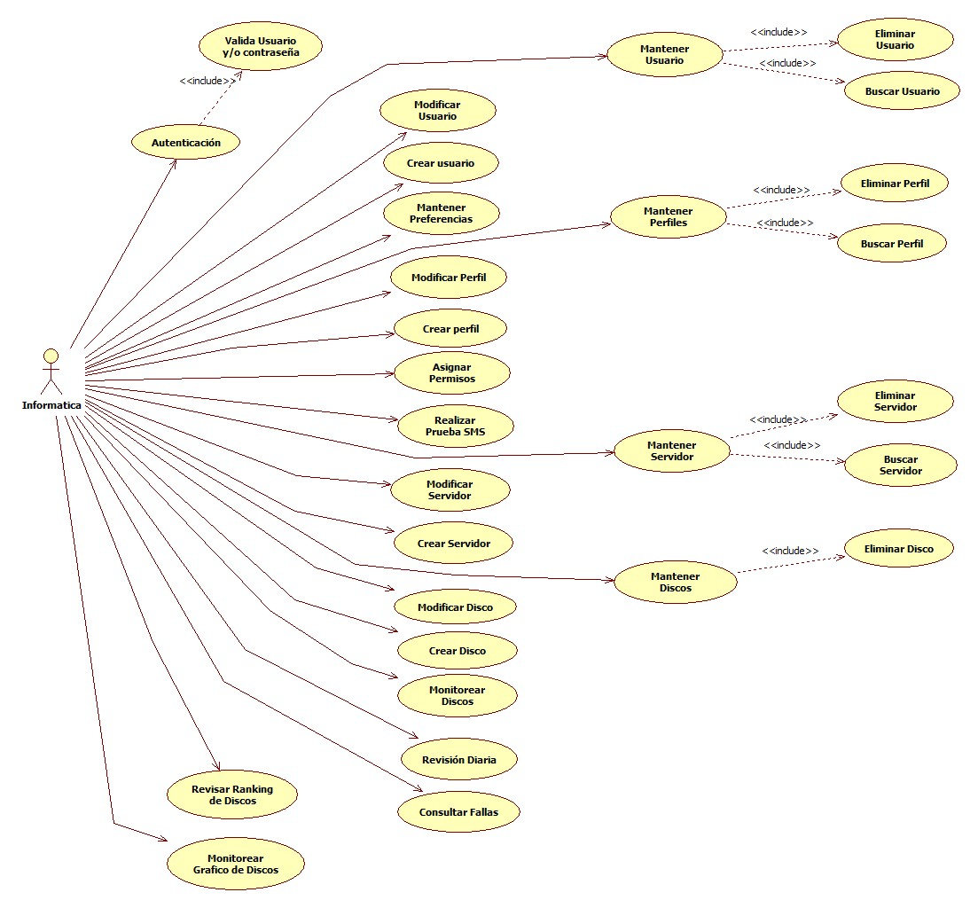

4.8 DEFINICIÓN DE CASOS DE USO

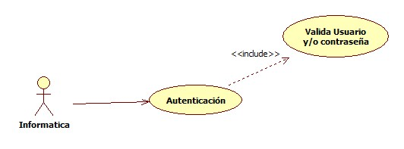

1. Autentificación
Descripción | El caso de uso autentificación tiene por objetivo controlar el acceso a la información, verificando que el usuario y la contraseña ingresados sean correctos.
Actores | Informática.
Precondiciones | El usuario debe haber ejecutado la aplicación
Flujo normal o escenario exitoso
Responsabilidad del Actor |  | Responsabilidad del Sistema
 |  | 1. Despliega diálogo para logeo.
2. Ingresar (Digitar) nombre de usuario y contraseña. |  | 3. Verifica usuario y contraseña.
 |  | 4. Fin del caso de uso.
Flujo alternativo 1 paso 3: Si usuario y/o contraseña fue mal ingresado
Responsabilidad del Actor |  | Responsabilidad del Sistema
 |  | 1. Despliega mensaje “Nombre de Usuario y/o contraseña Incorrecto”, habilita botón aceptar.
2. Acepta el mensaje (Botón Aceptar). |  | 3. Fin Flujo Alternativo 1.
Post condición
El usuario queda activo para realizar movimientos y consultar información.

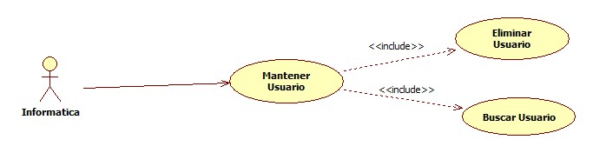

2. Mantener Usuarios.
Descripción | El caso de uso mantener usuarios tiene por objetivo ingresar, actualizar, eliminar o buscar la información correspondiente a los usuarios del sistema.
Actores | Informática.
Precondiciones | El usuario debe haberse autentificado y seleccionar la opción usuarios (Botón Sistema → Usuarios).
Flujo normal o escenario exitoso
Responsabilidad del Actor |  | Responsabilidad del Sistema
 |  | 1. Despliega ventana de Usuarios con listado de usuarios y habilitados botones Agregar, Modificar, Eliminar y buscar.
2. Selecciona la opción:  - Modificar un usuario.  - Eliminar un usuario.  - Agregar un usuario.  - Ingresa nombre de usuario y solicita buscar. |  | 3. Deriva al caso de uso según selección (Agregar, Modificar, Eliminar o Buscar).
 |  | 4. Fin caso de uso.
Flujo alternativo 1 del paso 1. Opción Eliminar
 |  | 1. Comprobar que el usuario se encuentre en estado Suspendido.
 |  | 2. Solicita confirmación de eliminación.
3. Confirma eliminación. |  | 4. Elimina usuario.
 |  | 5. Despliega mensaje de éxito en eliminación.
 |  | 6. Fin del flujo alternativo 1.
Flujo alternativo 2 del paso 1. Comprobar el estado del usuario
 |  | 1. Despliega mensaje “El usuario debe estar en estado suspendido para eliminarlo”.
2. Acepta mensaje |  | 3. Fin del flujo alternativo.
Flujo Alternativo 3 del paso 1. Opción Buscar.
1. Ingresa o digita búsqueda.
2. Presiona botón de búsqueda. |  | 3. despliega resultado de usuarios encontrados.
 |  | 4. Fin del flujo alternativo,
Post condición
Deriva al caso de uso seleccionado

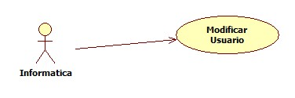
3. Modificar Usuario.
Descripción | El caso de uso modificar usuario tiene por objetivo actualizar la información correspondiente a los usuarios.
Actores | Informática.
Precondiciones | El usuario debe haberse autentificado y seleccionar la opción Usuarios (Botón Sistema → Usuarios)
Flujo normal o escenario exitoso
Responsabilidad del Actor |  | Responsabilidad del Sistema
 |  | 1. Despliega ventana de modificación de usuarios, habilitados botones Guardar y Volver. Con nombre de usuario inhabilitado.
2. Ingresa la descripción del usuario.
3. Ingresa la Password.
4. Selecciona el estado.
5. Selecciona el grupo.
6. Ingresa Mail.
7. Habilita envío de mail
8. Ingresa número de celular.
9. Habilita envío de SMS.
10. Presiona Guardar |  | 11. Actualiza la Base de Datos
 |  | 12. Despliega mensaje “el usuario fue actualizado”.
13. Presiona Volver |  | 14. Fin caso de uso.
Post condición
Retorna a pantalla de usuarios.

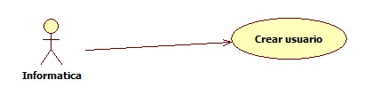
4. Crear Usuario.
Descripción | El caso de uso crear usuario tiene por objetivo ingresar la información correspondiente a los usuarios.
Actores | Informática.
Precondiciones | El usuario debe haberse autentificado y seleccionar la opción Usuarios (Botón Sistema → Usuarios)
Flujo normal o escenario exitoso
Responsabilidad del Actor |  | Responsabilidad del Sistema
 |  | 1. Despliega ventana de creación de usuario, habilita botones Guardar y Volver.
2. Ingresa nombre del usuario.
3. Ingresa la descripción del usuario.
4. Ingresa la Password.
5. Selecciona el estado.
6. Selecciona el grupo.
7. Ingresa Mail.
8. Habilita envío de mail
9. Ingresa número de celular.
10. Habilita envío de SMS.
11. Presiona Guardar |  | 12. Actualiza la Base de Datos.
 |  | 13. Despliega mensaje “El usuario fue incorporado”
14. Presiona Volver |  | 15. Fin caso de uso.
Flujo Alternativo 1. Comprobar Usuario
 |  | 1. Despliega mensaje “El usuario que intenta ingresa ya existe”.
 |  | 2. Fin flujo alternativo 1
Post condición
Retorna a pantalla de usuarios.

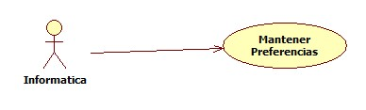
5. Mantener Preferencias.
Descripción | El caso de uso mantener preferencias tiene por objetivo ingresar o actualizar la información correspondiente a las preferencias del sistema.
Actores | Informática.
Precondiciones | El usuario debe haberse autentificado y seleccionar la opción preferencias (Botón Sistema → Preferencias).
Flujo normal o escenario exitoso
Responsabilidad del Actor |  | Responsabilidad del Sistema
 |  | 1. Despliega ventana de preferencias, habilitado botón Guardar.
2. Ingresa Servidor de Correo.
3. Ingresa Mail de Envío de Alertas.
4. Ingresa Clave de Administrador.
5. Selecciona tipo de SMS.
6. Selecciona puerto SMS.
7. Selecciona velocidad SMS.
8. Presiona Guardar. |  | 9. Actualiza en base de datos.
 |  | 10. Fin caso de uso.
Flujo alternativo 1. si usuario no es ADMIN
 |  | 1. Inhabilita ingreso de clave administrador.
 |  | 2. Fin del flujo alternativo 1.
Post condición

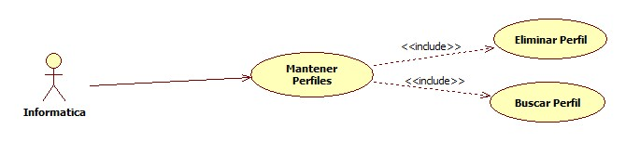
6. Mantener Perfiles.
Descripción | El caso de uso mantener perfiles tiene por objetivo ingresar, actualizar, modificar o buscar la información correspondiente a los perfiles.
Actores | Informática.
Precondiciones | El usuario debe haberse autentificado, seleccionar la opción Perfiles (Botón Sistema → Perfiles) y haber presionado botón mantención de perfiles.
Flujo normal o escenario exitoso
Responsabilidad del Actor |  | Responsabilidad del Sistema
 |  | 1. Despliega ventana mantención de perfiles con listado de perfiles y habilitados botones Agregar, Modificar, Eliminar y buscar.
2. Selecciona la opción:  - Modificar un perfil.  - Eliminar un perfil.  - Agregar un perfil  - Ingresa descripción de perfil y solicita buscar. |  | 3. Deriva al caso de uso según selección (Agregar, Modificar, Eliminar o Buscar).
 |  | 4. Fin caso de uso.
Flujo alternativo 1 del paso 1. Opción Eliminar
 |  | 1. Comprobar que el perfil no tenga permisos asociados.
 |  | 2. Solicita confirmación de eliminación.
3. Confirma eliminación. |  | 4. Elimina servidor.
 |  | 5. Despliega mensaje de éxito en eliminación.
 |  | 6. Fin del flujo alternativo 1.
Flujo alternativo 2 del paso 1. Comprobar permisos
 |  | 1. Despliega mensaje “Debe eliminar los permisos del perfil para poder eliminarlo”.
2. Acepta mensaje |  | 3. Fin del flujo alternativo.
Flujo Alternativo 3 del paso 1. Opción Buscar.
1. Ingresa o digita búsqueda.
2. Presiona botón de búsqueda. |  | 3. despliega resultado de perfiles encontrados.
 |  | 4. Fin del flujo alternativo,
Post condición
Deriva al caso de uso seleccionado

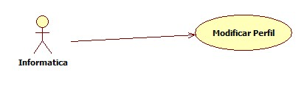
7. Modificar Perfil.
Descripción | El caso de uso modificar perfil tiene por objetivo actualizar la información correspondiente a los perfiles.
Actores | Informática.
Precondiciones | El usuario debe haberse autentificado, seleccionar la opción Perfiles (Botón Sistema → Perfiles) y haber presionado botón mantención de perfiles.
Flujo normal o escenario exitoso
Responsabilidad del Actor |  | Responsabilidad del Sistema
 |  | 1. Despliega ventana de modificación de perfiles, habilitados botones Guardar y Volver. Con código de perfil inhabilitado.
2. Ingresa la descripción del perfil.
3. Presiona Guardar |  | 4. Actualiza la Base de Datos
 |  | 5. Despliega mensaje “el perfil fue actualizado”.
6. Presiona Volver |  | 7. Fin caso de uso.
Post condición
Retorna a pantalla de perfiles.

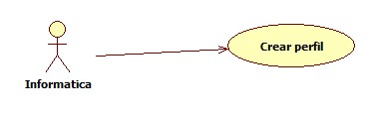
8. Crear Perfil.
Descripción | El caso de uso crear perfil tiene por objetivo ingresar la información correspondiente a los perfiles.
Actores | Informática.
Precondiciones | El usuario debe haberse autentificado, seleccionar la opción Perfiles (Botón Sistema → Perfiles) y haber presionado botón mantención de perfiles.
Flujo normal o escenario exitoso
Responsabilidad del Actor |  | Responsabilidad del Sistema
 |  | 1. Despliega ventana de creación de perfil, habilita botones Guardar y Volver.
2. Ingresa código del perfil.
3. Ingresa la descripción del perfil.
4. Presiona Guardar |  | 5. Actualiza la Base de Datos.
 |  | 6. Despliega mensaje “El usuario fue incorporado”
7. Presiona Volver |  | 8. Fin caso de uso.
Flujo Alternativo 1. Comprobar código de perfil
 |  | 1. Despliega mensaje “El código de perfil ya existe”.
2. Acepta Mensaje |  | 3. Fin flujo alternativo 1
Post condición
Retorna a pantalla de perfil.

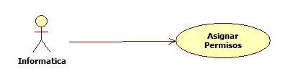
9. Asignar Permisos.
Descripción | El caso de uso mantener permisos tiene por objetivo ingresar o actualizar la información correspondiente a las permisos del sistema.
Actores | Informática.
Precondiciones | El usuario debe haberse autentificado y seleccionar la opción Perfiles (Botón Sistema → Perfiles).
Flujo normal o escenario exitoso
Responsabilidad del Actor |  | Responsabilidad del Sistema
 |  | 1. Despliega ventana de permisos, habilitado botón Guardar.
2. Selecciona perfil.
3. Habilita permisos.
4. Presiona Guardar. |  | 5. Actualiza en base de datos.
 |  | 6. Despliega mensaje “Permisos fueron guardados”.
 |  | 7. Fin caso de uso.
Post condición

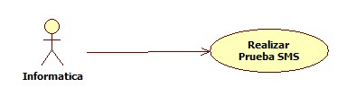
10. Realizar prueba SMS.
Descripción | El caso de uso realizar prueba SMS tiene por objetivo verificar la configuración para el envío de mensajes de texto.
Actores | Informática.
Precondiciones | El usuario debe haberse autentificado y seleccionar la opción Test SMS (Botón Sistema → Test SMS).
Flujo normal o escenario exitoso
Responsabilidad del Actor |  | Responsabilidad del Sistema
 |  | 1. Despliega ventana de Test SMS, habilitado botón Enviar.
2. Selecciona Formato.
3. Selecciona Velocidad.
4. Ingresa número celular.
5. Ingresa Mensaje.
6. Selecciona puerto COM.
7. Presiona Enviar. |  | 8. despliega mensaje “Mensaje Enviado”
 |  | 9. Fin caso de uso.
Post condición

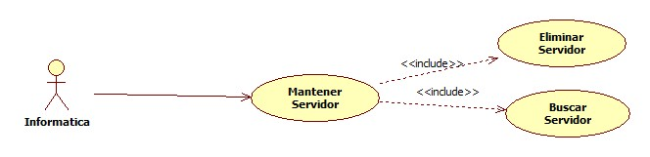
11. Mantener Servidores
Descripción | El caso de uso mantener servidor tiene por objetivo ingresar, actualizar, modificar o buscar la información correspondiente a los servidores.
Actores | Informática.
Precondiciones | El usuario debe haberse autentificado y seleccionar la opción Mantención de Servidores (Botón Mantención de Servidores)
Flujo normal o escenario exitoso
Responsabilidad del Actor |  | Responsabilidad del Sistema
 |  | 1. Despliega ventana Mantención de Servidores con listado de Servidores y habilitados botones Agregar, Modificar, Eliminar y buscar.
2. Selecciona la opción:  - Modificar un servidor  - Eliminar un servidor  - Agregar un servidor  - Ingresa nombre de servidor y solicita buscar. |  | 3. Deriva al caso de uso según selección (Agregar, Modificar, Eliminar o Buscar).
 |  | 4. Fin caso de uso.
Flujo alternativo 1 del paso 1. Opción Eliminar
 |  | 1. Comprobar que el servidor no tenga discos asociados.
 |  | 2. Solicita confirmación de eliminación.
3. Confirma eliminación. |  | 4. Elimina servidor.
 |  | 5. Despliega mensaje de éxito en eliminación.
 |  | 6. Fin del flujo alternativo 1.
Flujo alternativo 2 del paso 1. Comprobar el servidor
 |  | 1. Despliega mensaje “El servidor tiene discos asignados, no podrá ser eliminado”.
2. Acepta mensaje |  | 3. Fin del flujo alternativo.
Flujo Alternativo 3 del paso 1. Opción Buscar.
1. Ingresa o digita búsqueda.
2. Presiona botón de búsqueda. |  | 3. despliega resultado de servidores encontrados.
 |  | 4. Fin del flujo alternativo,
Post condición
Deriva al caso de uso seleccionado

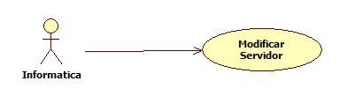
12. Modificar Servidor
Descripción | El caso de uso modificar servidor tiene por objetivo actualizar la información correspondiente a los servidores.
Actores | Informática.
Precondiciones | El usuario debe haberse autentificado y seleccionar la opción Mantención de Servidores (Botón Mantención de Servidores)
Flujo normal o escenario exitoso
Responsabilidad del Actor |  | Responsabilidad del Sistema
 |  | 1. Despliega ventana de modificación de Servidores y habilitados botones Guardar y Volver. Con nombre de servidor inhabilitado.
2. Ingresa la descripción del servidor
3. Presiona Guardar |  | 4. Actualiza la Base de Datos
 |  | 5. Despliega mensaje que el servidor fue actualizado
6 Presiona Volver |  | 7. Fin caso de uso.
Post condición
Retorna a pantalla de servidores.

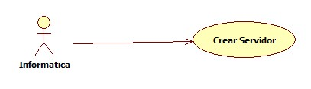
13. Crear Servidor
Descripción | El caso de uso crear servidor tiene por objetivo ingresar la información correspondiente a los servidores.
Actores | Informática.
Precondiciones | El usuario debe haberse autentificado y seleccionar la opción Mantención de Servidores (Botón Mantención de Servidores)
Flujo normal o escenario exitoso
Responsabilidad del Actor |  | Responsabilidad del Sistema
 |  | 1. Despliega ventana de creación de Servidores y habilitados botones Guardar y Volver.
2. Ingresa nombre del servidor.
3. Ingresa descripción del servidor.
3. Presiona Guardar |  | 4. Actualiza la Base de Datos
 |  | 5. Despliega mensaje “El servidor fue incorporado”
6 Presiona Volver |  | 7. Fin caso de uso.
Flujo Alternativo 1. Comprobar Servidor
 |  | 1. Despliega mensaje “El servidor que intenta ingresa ya existe”.
 |  | 2. Fin flujo alternativo 1
Post condición
Retorna a pantalla de servidores.

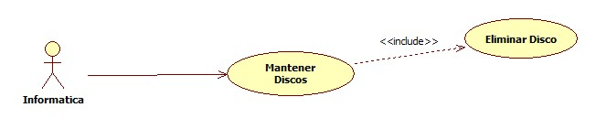
14. Mantener Discos
Descripción | El caso de uso mantener discos tiene por objetivo ingresar, modificar o eliminar la información correspondiente a los discos.
Actores | Informática.
Precondiciones | El usuario debe haberse autentificado y seleccionar la opción Mantención de Discos (Botón Mantención de Discos)
Flujo normal o escenario exitoso
Responsabilidad del Actor |  | Responsabilidad del Sistema
 |  | 1. Despliega ventana Mantención de Discos con listado de Discos por Servidor y habilitados botones Agregar, Modificar, y Eliminar.
2. Selecciona la opción:  - Modificar un servidor  - Agregar un servidor |  | 3. Deriva al caso de uso según selección (Agregar o Modificar).
 |  | 4. Fin caso de uso.
Flujo alternativo 1 del paso 2. Opción Eliminar
 |  | 1. Solicita confirmación de eliminación.
2. Confirma eliminación. |  | 3. Elimina servidor.
 |  | 4. Despliega mensaje de éxito en eliminación.
 |  | 5 Fin del flujo alternativo 1.
Post condición
Deriva al caso de uso seleccionado

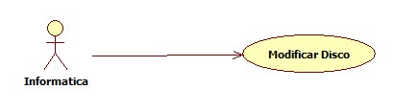
15. Modificar Disco
Descripción | El caso de uso modificar Disco tiene por objetivo actualizar la información correspondiente a los Discos.
Actores | Informática.
Precondiciones | El usuario debe haberse autentificado y seleccionar la opción Mantención de Discos (Botón Mantención de Discos)
Flujo normal o escenario exitoso
Responsabilidad del Actor |  | Responsabilidad del Sistema
 |  | 1. Despliega ventana de modificación de Discos y habilitados botones Guardar y Volver. Con nombre de servidor y con la letra del Disco inhabilitados.
2. Ingresa la descripción del Disco.
3. Ingresa el porcentaje máximo del Disco.
4. Presiona Guardar |  | 5. Actualiza la Base de Datos
 |  | 6. Despliega mensaje “El disco fue actualizado”.
6 Presiona Volver |  | 7. Fin caso de uso.
Post condición
Retorna a pantalla de Discos.

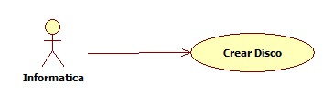
16. Crear Disco
Descripción | El caso de uso crear Disco tiene por objetivo ingresar la información correspondiente a los Discos.
Actores | Informática.
Precondiciones | El usuario debe haberse autentificado y seleccionar la opción Mantención de Discos (Botón Mantención de Discos)
Flujo normal o escenario exitoso
Responsabilidad del Actor |  | Responsabilidad del Sistema
 |  | 1. Despliega ventana de creación de Discos y habilitados botones Guardar y Volver. Con nombre de servidor inhabilitado.
2. Ingresa descripción del Disco.
3. Ingresa letra del Disco.
4. Ingresa Porcentaje máximo del Disco.
5. Presiona Guardar |  | 6. Actualiza la Base de Datos
 |  | 7. Despliega mensaje “El servidor fue incorporado”
8. Presiona Volver |  | 9. Fin caso de uso.
Flujo Alternativo 1. Paso 6 Comprobar Disco.
 |  | 1. Despliega mensaje “El Disco que intenta ingresar ya existe”.
2.- Acepta Mensaje |  | 3. Fin Flujo Alternativo 1.
Post condición
Retorna a pantalla de servidores.

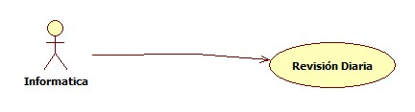
17. Revisión diaria.
Descripción | El caso de uso revisión diaria tiene por objetivo controlar la revisión diaria e informar el resultado de los porcentajes y espacios disponibles.
Actores | Informática
Precondiciones | El usuario debe haberse autentificado y seleccionar la opción Revisión diaria (Botón Procesos → Revisión diaria).
Flujo normal o escenario exitoso
Responsabilidad del Actor |  | Responsabilidad del Sistema
 |  | 1. Despliega ventana revisión diaria.
 |  | 2. Muestra listado de Discos, Porcentajes y Espacio Disponible.
 |  | 3. Habilita botón de Impresión.
4. Selección botón de Imprimir. |  | 5. Imprime resultado de discos.
 |  | 6. Graba la hora y fecha de la revisión.
 |  | 7. Fin caso de uso.
Post condición
Obtención del informe diario

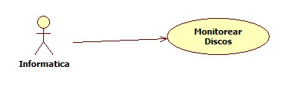
18. Monitorear Discos
Descripción | El caso de uso monitorear discos tiene por objetivo informar el resultado de los porcentajes y espacios disponibles de los discos.
Actores | Informática.
Precondiciones | El usuario debe haberse autentificado.
Flujo normal o escenario exitoso
Responsabilidad del Actor |  | Responsabilidad del Sistema
 |  | 1. Despliega, en la pantalla principal listado con Monitoreo de Discos.
 |  | 2. Habilita selección de disco para modificación.
3. Selecciona Disco |  | 4. Deriva caso de uso (modificar disco)
 |  | 5. Fin caso de uso.
Flujo alternativo 1: Paso 1 Si disco no existe
Responsabilidad del Actor |  | Responsabilidad del Sistema
1.- Muestra Disco Inhabilitado.
2.- Fin Flujo Alternativo 1
Flujo alternativo 2: Paso 1 Si disco no se encuentra disponible
Responsabilidad del Actor |  | Responsabilidad del Sistema
1.- Muestra Disco Inhabilitado.
2.- Fin Flujo Alternativo 2
Post condición

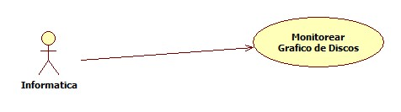
19. Monitorear Grafico de Discos
Descripción | El caso de uso monitorear grafico de discos tiene por objetivo informar el resultado de los porcentajes de los discos.
Actores | Informática
Precondiciones | El usuario debe haberse autentificado y seleccionar la opción Monitoreo de Discos (Botón Procesos → Monitoreo de Discos).
Flujo normal o escenario exitoso
Responsabilidad del Actor |  | Responsabilidad del Sistema
 |  | 1. Despliega ventana Monitoreo de Discos.
 |  | 2. Muestra listado de Discos.
 |  | 3. Muestra grafico con Porcentajes.
 |  | 4. Fin caso de uso.
Post condición

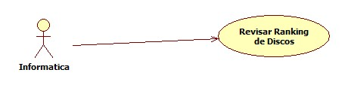
20. Revisar Ranking de Discos
Descripción | El caso de uso Ranking de discos tiene por objetivo informar los discos con mayor espacio utilizado.
Actores | Informática
Precondiciones | El usuario debe haberse autentificado y seleccionar la opción Monitoreo de Discos (Botón Procesos → Ranking de Discos).
Flujo normal o escenario exitoso
Responsabilidad del Actor |  | Responsabilidad del Sistema
 |  | 1. Despliega ventana Ranking de Discos.
 |  | 2. Muestra grafico con Porcentajes.
 |  | 3. Fin caso de uso.
Post condición
Retorna a pantalla principal

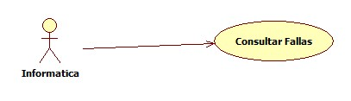
21. Consultar Fallas.
Descripción | El caso de uso consultar fallas tiene por objetivo generar un informe con las fallas o inconvenientes que han quedado registrado entre un rango de fechas.
Actores | Informática
Precondiciones | El usuario debe haberse autentificado y seleccionar la opción Consultar fallas (Botón Consultar fallas).
Flujo normal o escenario exitoso
Responsabilidad del Actor |  | Responsabilidad del Sistema
 |  | 1. Despliega ventana Consultar fallas, habilitado botón consultar.
 |  | 2. Habilita Rango de fechas.
3. Selecciona rango de fechas. |  | 4. Verifica que las fechas ingresadas sean correctas.
 |  | 5. Muestra por pantalla la consulta de fallas.
 |  | 6. Habilita botón imprimir.
7. Presionar Imprimir
 |  | 8. Imprimir Informe de Fallas
 |  | 9. Fin caso de uso.
Post condición

4.9 REQUERIMIENTOS NO FUNCIONALES

- Todas las actividades deberán ser realizadas de acuerdo a una metodología para desarrollo de sistemas de monitoreo.

- Realizar el tamaño de la base de datos, considerando para ello espacio requerido en el servidor de base de datos.

- Recomendar la infraestructura tecnológica requerida de acuerdo al tamaño de la base de datos, esto se refiere específicamente al hardware y software que permita soportar el tamaño de la base de datos sin correr riesgos de disponibilidad de espacio.

CAPITULO V

5. ANALISIS ORIENTADO A OBJETOS

5.1 ANALISIS DE OBJETOS

De la captura de requerimientos se considera que la aplicación tiene por objetivo proveer la función de consultar y mantener por parte del usuario los servidores, discos, preferencias, perfiles, permisos además de emitir informes con listados de errores, monitorear los discos, realizar la revisión diaria de los discos y pruebas de SMS.

De acuerdo a lo señalado anteriormente los conceptos claves de esta aplicación son: usuario, servidores, discos, monitorear e informes.

5.2 DESCRIPCIÓN DE CASOS DE USO

1. Autentificación.
El usuario ingresa nombre de usuario y contraseña para ingresar al sistema.

2. Mantener Usuario.
El usuario agrega, modifica, elimina o busca un usuario.

3. Modificar Usuario.
El usuario ingresa la descripción, selecciona el estado, selecciona el grupo, ingresa mail, habilita envío de mail, ingresa número de celular y habilita envío de SMS que permite modificar el usuario.

4. Crear Usuario.
El usuario ingresa el nombre de usuario, la descripción, selecciona el estado, selecciona el grupo, ingresa mail, habilita envío de mail, ingresa número de celular y habilita envío de SMS.

5. Mantener Preferencias.
El usuario ingresa las preferencias del sistema tales como el servidor de correo, mail de envío de alertas, clave de administrador, selecciona tipo de SMS, puerto SMS y velocidad SMS.

6. Mantener Perfiles.
El usuario agrega, modifica, elimina o busca información correspondiente a los perfiles.

7. Modificar Perfil.
El usuario ingresa la descripción del perfil.

8. Crear Perfil
El usuario ingresa el código de y descripción del perfil.

9. Asignar Permisos.
El usuario habilita permisos para un perfil determinado.

10. Realizar pruebas SMS.
El usuario selecciona formato, velocidad, puerto COM, ingresa número de celular y mensaje para realizar pruebas de SMS.

11. Mantener Servidores.
El usuario agrega, modifica, elimina o busca un servidor.

12. Modificar Servidor.
El usuario ingresa la descripción del servidor.

13. Crear Servidor.
El usuario ingresa nombre y descripción del servidor.

14. Mantener Discos.
El usuario agrega, modifica o elimina un disco.

15. Modificar Disco.
El usuario ingresa descripción y porcentaje del disco.

16. Crear Disco.
El usuario ingresa la descripción, letra y porcentaje del disco.

17. Revisión diaria.
El usuario realiza revisión emitiendo un informe de porcentajes de discos.

18. Monitorear Discos.
El usuario monitorea la disponibilidad de porcentajes y espacio en disco de cada servidor.

19. Monitorear grafico de Discos.
El usuario verifica el grafico de discos.

20. Revisar ranking de Discos.
El usuario verifica los discos con mayor uso de espacio.

21. Consultar fallas.
El usuario emite un informe entre un rango de fechas con los discos y servidores que se vieron sobrepasados en los limites de almacenamiento permitidos.

5.3 IDENTIFICACIÓN DE CLASES U OBJETOS.

5.3.1 OBJETOS

- Usuarios
- Servidores
- Discos
- Preferencias
- Perfiles
- Permisos
- Monitoreo
- Revisión
- Informes
- Pruebas

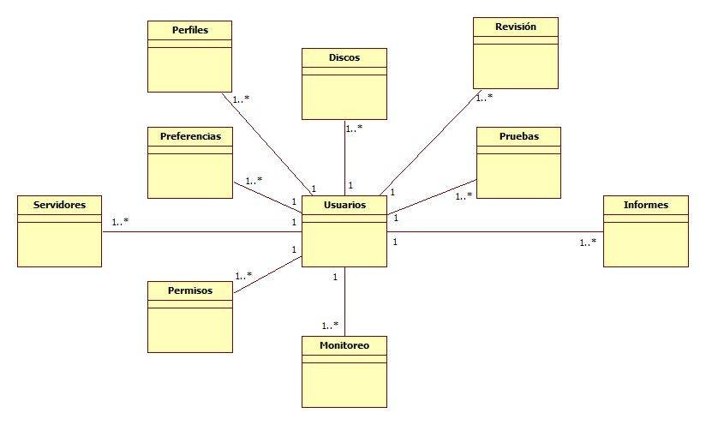

5.3.2 ANALISIS DE COMPORTAMIENTO.

Caso de uso 1: Autenticación.
Operaciones: Ingresar nombre de usuario, Ingresar contraseña, aceptar mensajes.

Caso de uso 2: Mantener Usuario.
Operaciones: Selecciona una de las opciones agregar, modificar, eliminar o buscar. Ingresa nombre de usuario a buscar. Aceptar mensajes.

Caso de uso 3: Modificar Usuario.
Operaciones: Ingresa descripción del usuario, ingresa password, selecciona estado, selecciona grupo, ingresa mail, habilita envío de mail, ingresa numero de celular, habilita envío de SMS. Aceptar mensajes.

Caso de uso 4: Crear Usuario.
Operaciones: Ingresa de nombre de usuario, Ingresa descripción del usuario, ingresa password, selecciona estado, selecciona grupo, ingresa mail, habilita envío de mail, ingresa numero de celular, habilita envío de SMS. Aceptar mensajes.

Caso de uso 5: Mantener Preferencias.
Operaciones: Ingresa servidor de correo, ingresa mail de envío de alertas, ingresa clave de administrador, selecciona tipo de SMS, selecciona puerto de SMS, selecciona velocidad de SMS. Aceptar mensajes.

Caso de uso 6: Mantener Perfiles.
Operaciones: Selecciona una de las opciones agregar, modificar, eliminar o buscar. Ingresa nombre de perfil a buscar. Aceptar mensajes.
Caso de uso 7: Modificar Perfil.
Operaciones: Ingresar descripción del perfil. Aceptar mensajes.

Caso de uso 8: Crear Perfil.
Operaciones: Ingresar código de perfil, Ingresar descripción del perfil. Aceptar mensajes.

Caso de uso 9: Asignar permisos.
Operaciones: Seleccionar perfil, Habilitar permisos, aceptar mensajes.

Caso de uso 10: Realizar pruebas SMS.
Operaciones: Selecciona Formato, selecciona velocidad, ingresa número de celular, ingresa mensaje, selecciona puerto COM. Aceptar mensajes.

Caso de uso 11: Mantener Servidores.
Operaciones: Selecciona una de las opciones agregar, modificar, eliminar o buscar. Ingresa nombre de Servidor a buscar. Aceptar mensajes.

Caso de uso 12: Modificar Servidor.
Operaciones: Ingresa descripción de Servidor. Aceptar mensajes.

Caso de uso 13: Crear Servidor.
Operaciones: Ingresa nombre del servidor, ingresa descripción del Servidor. Aceptar mensajes.

Caso de uso 14: Mantener Discos.
Operaciones: Selecciona una de las opciones agregar, modificar o eliminar. Aceptar mensajes.

Caso de uso 15: Modificar Disco.
Operaciones: Ingresa la descripción de Disco, Ingresa porcentaje máximo. Aceptar mensajes.

Caso de uso 16: Crear Disco.
Operaciones: Ingresar descripción del Disco, Ingresa letra del Disco, Ingresar porcentaje máximo. Aceptar mensajes.

Caso de uso 17: Revisión diaria.
Operaciones: seleccionar botón imprimir.

Caso de uso 18: Monitorear Discos.
Operaciones: Seleccionar Disco. Aceptar mensajes.

Caso de uso 19: Monitorear Grafico de Discos.
Operaciones:

Caso de uso 20: Revisar Ranking de Discos.
Operaciones:

Caso de uso 21: Revisar Consultar Fallas.
Operaciones: Seleccionar Fechas, seleccionar botón imprimir

5.3.3 LISTADO DE OPERACIONES PARA EL SISTEMA WEB.

- Ingresar nombre de usuario.
- Ingresar contraseña.
- Aceptar “Ingresar”.
- Seleccionar Agregar.
- Seleccionar Modificar.
- Seleccionar Eliminar.
- Seleccionar Buscar.
- Ingresar descripción usuario.
- Ingresar password.
- Seleccionar Estado.
- Seleccionar Grupo.
- Ingresar Mail.
- Habilitar envío de Mail.
- Ingresar número celular.
- Habilitar envío de SMS.
- Ingresa nombre de usuario.
- Ingresa servidor correo.
- Ingresa mail de envío de alertas.
- Ingresa clave de administrador.
- Selecciona tipo de SMS.
- Selecciona puerto SMS.
- Selecciona velocidad SMS.
- Ingresa tiempo de envío.
- Ingresa descripción perfil.
- Ingresa código perfil.
- Seleccionar perfil.
- Habilitar permisos.
- Ingresa Mensaje.
- Ingresa descripción de Servidor.
- Ingresa nombre de Servidor.
- Ingresa descripción de Disco.
- Ingresa porcentaje máximo.
- Ingresa letra de Disco.
- Seleccionar “imprimir.”
- Seleccionar Disco.
- Aceptar “Guardar”
- Aceptar “Imprimir”
- Aceptar “Mensaje”
- Realizar monitoreo.
- Ingresa o selecciona fechas.
- Aceptar “Ejecutar”
- Salir del sistema.
- Aceptar "Volver"
- Seleccionar Servidor

5.3.4 ESPECIFICACIÓN DE INTERFAZ DE USUARIO SISTEMA WEB.

La interfaz de usuario del sistema de monitoreo de discos duros esta compuesta ventanas de diálogos que realizan las distintas operaciones del sistema.

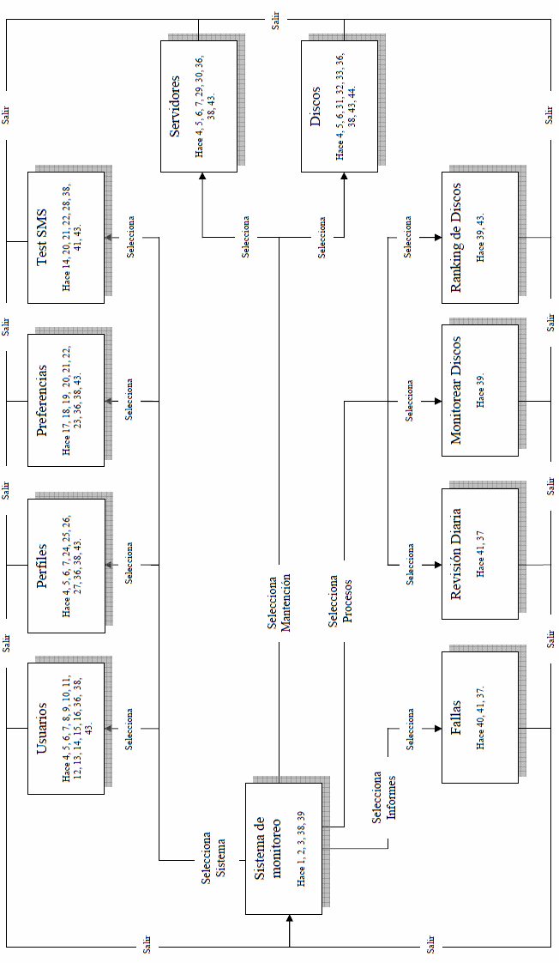

5.3.5 DESCRIPCIÓN DE DIAGRAMA DE DIALOGOS SISTEMA WEB.

La ventana de dialogo Sistema de Monitoreo es la ventana principal, sus funciones son:

- Ingresa usuario.
- Ingresar Contraseña.
- Aceptar “Ingresar”
- Realizar Monitoreo.
- Selección Sistema : Usuarios.
- Selección Sistema : Perfiles.
- Selección Sistema : Preferencias.
- Selección Sistema : Test SMS.
- Selección Mantención : Servidores.
- Selección Mantención : Discos.
- Selección Procesos : Revisión Diaria.
- Selección Procesos : Monitorear Discos.
- Selección Procesos : Ranking de Discos.
- Selección Informes : Fallas

La ventana de dialogo Usuarios se encarga de consultar, agregar, modificar, eliminar o buscar los usuarios del sistema. Sus funciones son:

- Seleccionar Agregar.
- Seleccionar Modificar.
- Seleccionar Eliminar.
- Seleccionar Buscar.
- Ingresa nombre de usuario.
- Ingresar descripción usuario.
- Ingresar Password.
- Seleccionar Estado.
- Seleccionar Grupo.
- Ingresar Mail.
- Habilitar envío de Mail.
- Ingresar número celular.
- Habilitar envío de SMS.
- Aceptar “Guardar”
- Aceptar “Mensaje”
- Aceptar “Volver”

La ventana de dialogo Perfiles se encarga de consultar, agregar, modificar, eliminar o buscar los perfiles del sistema, a través de ellos es posible habilitar permisos a los usuarios. Sus funciones son:

- Seleccionar Agregar.
- Seleccionar Modificar.
- Seleccionar Eliminar.
- Seleccionar Buscar.
- Ingresa código perfil.
- Ingresa descripción perfil.
- Seleccionar perfil.
- Habilitar permisos.
- Aceptar “Guardar”
- Aceptar “Mensaje”
- Aceptar “Volver”

La ventana de dialogo Preferencias se encarga de ingresar los datos correspondientes a la configuración del sistema. Sus funciones son:

- Ingresa servidor correo.
- Ingresa mail de envío de alertas.
- Ingresa clave de administrador.
- Selecciona tipo de SMS.
- Selecciona puerto SMS.
- Selecciona velocidad SMS.
- Ingresa tiempo de envío.
- Aceptar “Guardar”
- Aceptar “Mensaje”
- Aceptar “Volver”

La ventana de dialogo Test SMS se encarga de enviar un mensaje de prueba para identificar la configuración que utiliza el teléfono modem. Sus funciones son:
- Ingresar número celular.
- Selecciona tipo de SMS.
- Selecciona puerto SMS.
- Selecciona velocidad SMS
- Ingresa Mensaje.
- Aceptar “Mensaje”
- Aceptar “Ejecutar”
- Aceptar “Volver”

La ventana de dialogo Servidores se encarga de consultar, agregar, modificar, eliminar o buscar los servidores. Sus funciones son:

- Seleccionar Agregar.
- Seleccionar Modificar.
- Seleccionar Eliminar.
- Seleccionar Buscar.
- Ingresa nombre de Servidor.
- Ingresa descripción de Servidor.
- Aceptar “Guardar”
- Aceptar “Mensaje”
- Aceptar “Volver”

La ventana de dialogo Discos se encarga de consultar, agregar, modificar, eliminar o buscar los discos. Sus funciones son:

- Seleccionar Agregar.
- Seleccionar Modificar.
- Seleccionar Eliminar.
- Seleccionar Servidor
- Ingresa letra de Disco.
- Ingresa descripción de Disco.
- Ingresa porcentaje máximo.
- Aceptar “Guardar”
- Aceptar “Mensaje”
- Aceptar “Volver”

La ventana de dialogo Revisión Diaria se encarga de verificar los porcentajes y estados de los discos. Sus funciones son:

- Aceptar “Ejecutar”
- Aceptar “Imprimir”

La ventana de dialogo Monitorear Discos se encarga de informar los porcentajes, capacidad, uso y estados de los discos. Sus funciones son:

- Realizar monitoreo.

La ventana de dialogo Ranking de Discos se encarga de informar los discos con mas espacio utilizado. Sus funciones son:

- Realizar monitoreo.
- Aceptar “Volver”

La ventana de dialogo Fallas se encarga de consultar los eventos en los que se produjeron fallas en los discos. Sus funciones son:

- Ingresa o selecciona fechas.
- Aceptar “Ejecutar”
- Aceptar “Imprimir”

Ventana de Diálogo | Herramientas de Manipulación  (operaciones que el usuario hace) | Herramientas de Retroalimentación
Sistema Monitoreo | - Ingresa usuario.  - Ingresar Contraseña.  - Aceptar “Ingresar”  - Realizar Monitoreo.  - Selección Sistema: Usuarios.  - Selección Sistema: Perfiles.  - Selección Sistema: Preferencias.  - Selección Sistema: Test SMS.  - Selección Mantención: Servidores.  - Selección Mantención: Discos.  - Selección Procesos : Revisión Diaria.  - Selección Procesos : Monitorear Discos.  - Selección Procesos : Ranking de Discos.  - Selección Informes: Fallas
Usuarios | - Seleccionar Agregar.  - Seleccionar Modificar.  - Seleccionar Eliminar.  - Seleccionar Buscar.  - Ingresa nombre de usuario.  - Ingresar descripción usuario.  - Ingresar Password.  - Seleccionar Estado.  - Seleccionar Grupo.  - Ingresar Mail.  - Habilitar envío de Mail.  - Ingresar número celular.  - Habilitar envío de SMS.  - Aceptar “Guardar”  - Aceptar “Mensaje”  - Aceptar “Volver” | Entrada (Ingreso)  - Nombre de Usuario.  - Descripción de Usuario.  - Password.  - Estado.  - Grupo.  - Mail.  - Habilita Mail.  - Celular.  - Habilita Sms.  Salida (despliegue)  - Nombre Usuario  - Estado.  - Grupo.  - Habilita Mail.  - Habilita Sms.
Perfiles | - Seleccionar Agregar.  - Seleccionar Modificar.  - Seleccionar Eliminar.  - Seleccionar Buscar.  - Ingresa código perfil.  - Ingresa descripción perfil.  - Seleccionar perfil.  - Habilitar permisos.  - Aceptar “Guardar”  - Aceptar “Mensaje”  - Aceptar “Volver” | Entrada (Ingreso)  - Código Perfil  - Descripción.  Salida (despliegue)  - Código Perfil  - Descripción.
Preferencias | - Ingresa servidor correo.  - Ingresa mail de envío de alertas.  - Ingresa clave de administrador.  - Selecciona tipo de SMS.  - Selecciona puerto SMS.  - Selecciona velocidad SMS.  - Ingresa tiempo de envío.  - Aceptar “Guardar”  - Aceptar “Mensaje”  - Aceptar “Volver” | Entrada (Ingreso)  - Servidor Correo.  - Mail Alerta.  - Clave admin.  - Tipo SMS.  - Puerto SMS.  - Velocidad.  - Tiempo Envío.  Salida (despliegue)
Test SMS | - Ingresar número celular.  - Selecciona tipo de SMS.  - Selecciona puerto SMS.  - Selecciona velocidad SMS  - Ingresa Mensaje.  - Aceptar “Mensaje”  - Aceptar “Ejecutar”  - Aceptar “Volver” | Entrada (Ingreso)  - Número Celular.  - Tipo SMS.  - Puerto SMS.  - Velocidad.  - Mensaje.  Salida (despliegue)
Servidores | - Seleccionar Agregar.  - Seleccionar Modificar.  - Seleccionar Eliminar.  - Seleccionar Buscar.  - Ingresa nombre de Servidor.  - Ingresa descripción de Servidor.  - Aceptar “Guardar”  - Aceptar “Mensaje”  - Aceptar “Volver” | Entrada (Ingreso)  - Nombre Servidor.  - Descripción Servidor.  Salida (despliegue)
Discos | - Seleccionar Agregar.  - Seleccionar Modificar.  - Seleccionar Eliminar.  - Seleccionar Servidor  - Ingresa letra de Disco.  - Ingresa descripción de Disco.  - Ingresa porcentaje máximo.  - Aceptar “Guardar”  - Aceptar “Mensaje”  - Aceptar “Volver” | Entrada (Ingreso)  - Servidor.  - Disco.  - Descripción Disco.  - Porcentaje.  Salida (despliegue)
Revisión Diaria | - Aceptar “Ejecutar”  - Aceptar “Imprimir” | Entrada (Ingreso)  Salida (despliegue)  - Servidor.  - Disco.  - Porcentaje.  - Porcentaje Máximo.  - Espacio libre.  - Espacio Total.
Monitorear Discos | - Realizar monitoreo. | Entrada (Ingreso)  Salida (despliegue)  - Discos.  - Porcentajes.
Ranking de Discos | - Realizar monitoreo.  - Aceptar “Volver” | Entrada (Ingreso)  Salida (despliegue)  - Discos.  - Porcentajes.
Fallas | - Ingresa o selecciona fechas.  - Aceptar “Ejecutar”  - Aceptar “Imprimir” | Entrada (Ingreso)  - Fecha Inicial.  - Fecha Final.  Salida (despliegue)  - Servidor.  - Fecha.  - Disco.  - Porcentaje.  - Espacio Libre.  - Espacio Total.

5.3.6 ESPECIFICACIÓN DE COMPONENTES SISTEMA WEB.

De acuerdo a la clasificación anterior se obtienen los siguientes componentes de diálogos.

Ilustración 1: Componente de acceso al sistema.

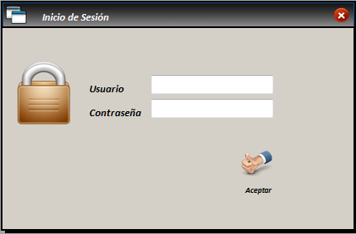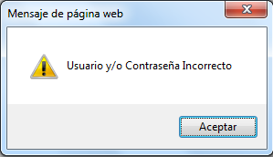
1
2
3
38
42

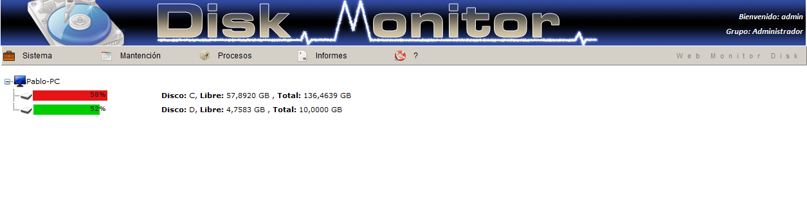
39

Ilustración 2: Componente de Mantención de Usuarios.

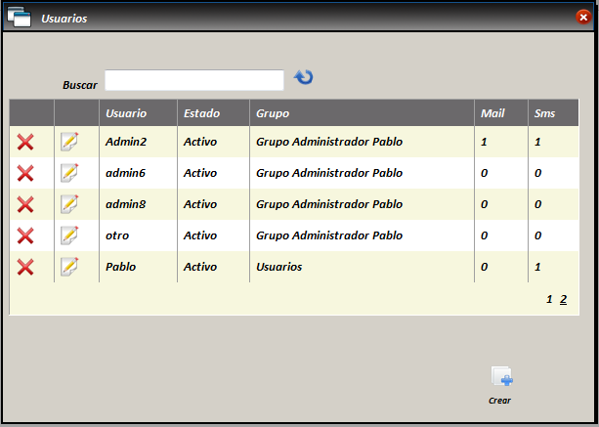
4
5
6
7
43
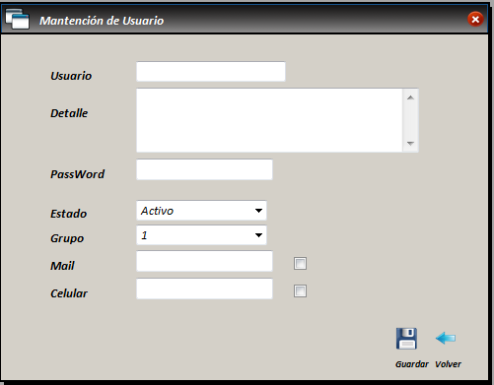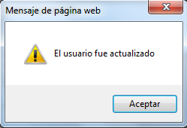
8
9
10
11
12
13
14
15
16
36
43
38
43

Ilustración 3: Componente de Mantención de Perfiles.

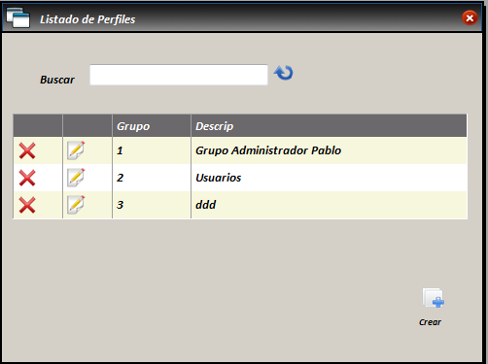
4
5
6
7
43
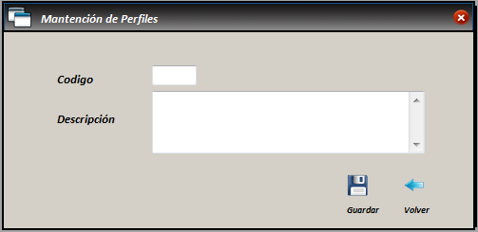
24
25
36
43
43
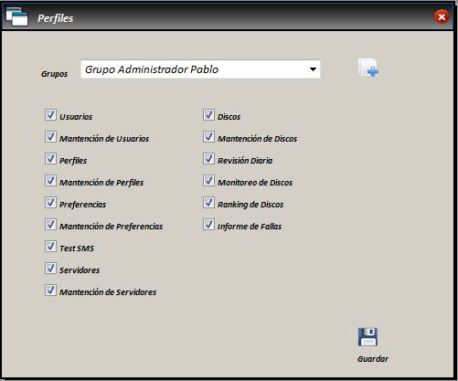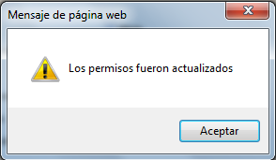
26
27
36
38
43
Ilustración 4: Componente de Mantención de Preferencias.

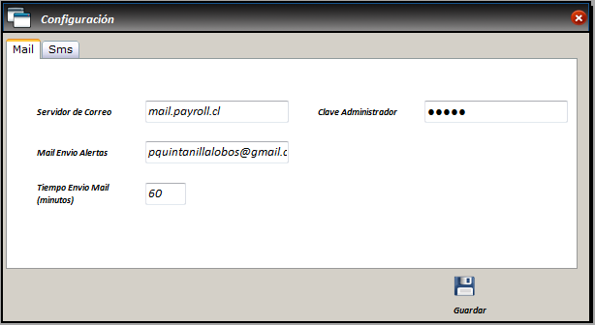
17
18
19
23
36
43

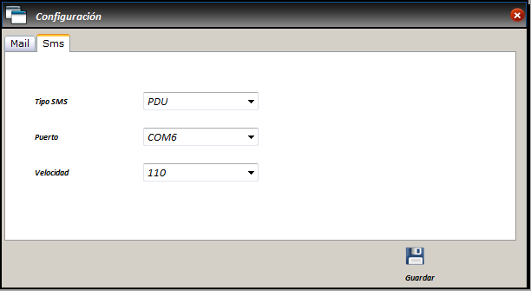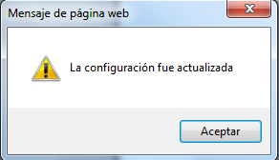
38
20
21
22

Ilustración 5: Componente de pruebas para envío de SMS.

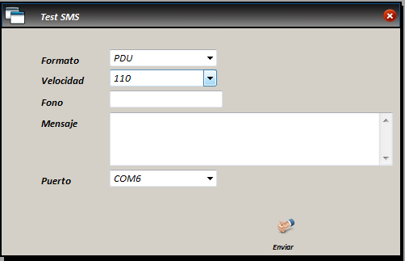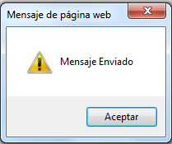
14
20
21
22
28
41
38
43

Ilustración 6: Componente de Mantención de Servidores.

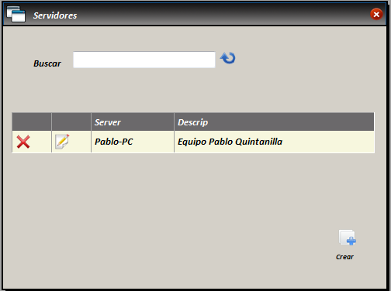
4
5
6
7
43

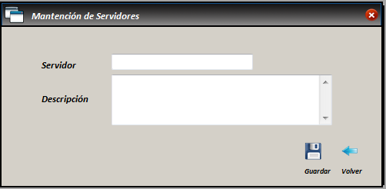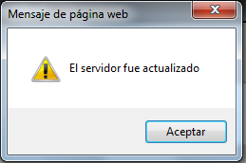
29
30
36
43
43
38

Ilustración 7: Componente de Mantención de Discos.

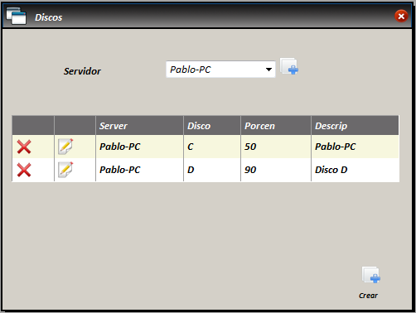
4
5
6
43
44

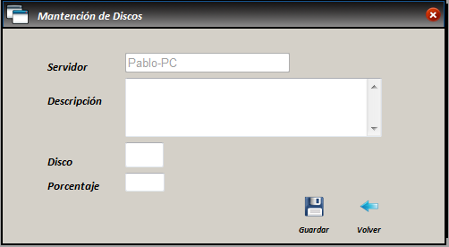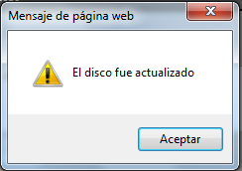
31
32
33
36
38
43
43

Ilustración 8: Componente de Revisión Diaria.

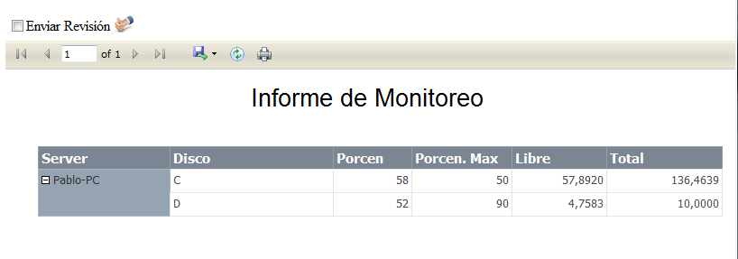
41
37

Ilustración 9: Componente de Monitoreo de Discos.

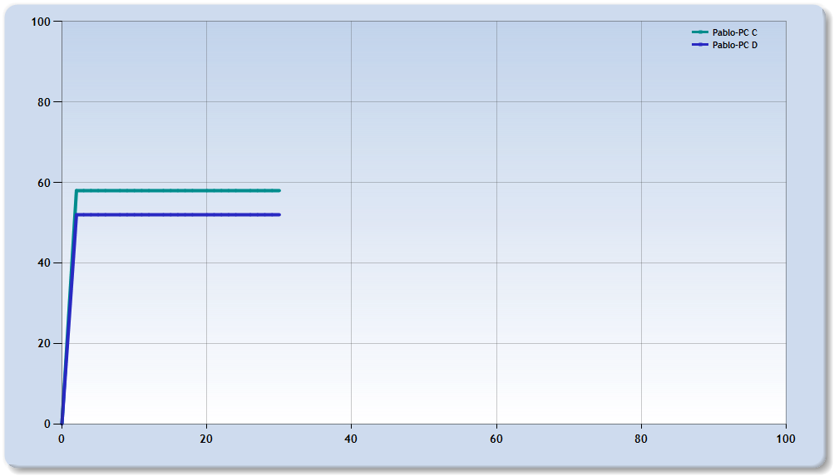
39

Ilustración 10: Componente de Ranking de Discos.

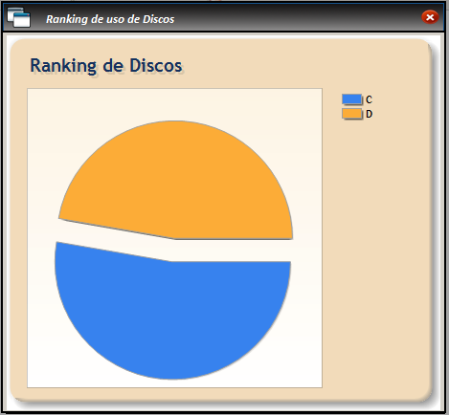
39
43
Ilustración 11: Componente de informe de fallas.

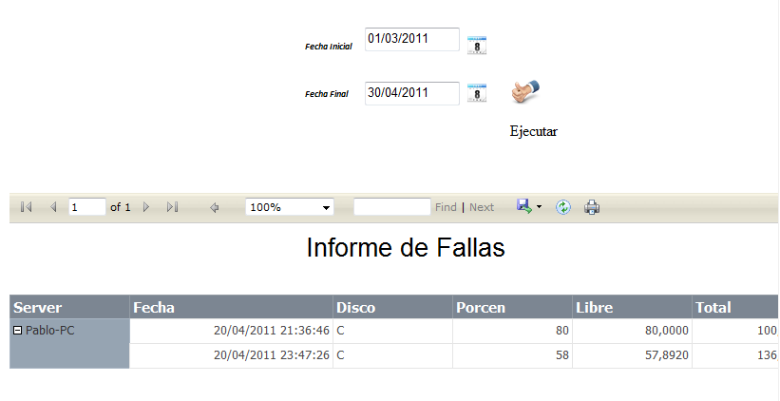
40
41
37

5.3.7 LISTADO DE OPERACIONES PARA EL SISTEMA WEB MOVIL.

- Ingresar nombre de usuario.
- Ingresar contraseña.
- Aceptar “Ingresar”.
- Seleccionar Agregar.
- Seleccionar Modificar.
- Seleccionar Eliminar.
- Seleccionar Buscar.
- Ingresa descripción de Servidor.
- Ingresa nombre de Servidor.
- Ingresa descripción de Disco.
- Ingresa porcentaje máximo.
- Ingresa letra de Disco.
- Seleccionar Disco.
- Seleccionar Servidor
- Realizar monitoreo.
- Aceptar “Guardar”
- Aceptar “Mensaje”
- Salir del sistema.
- Aceptar "Volver"

5.3.8 ESPECIFICACIÓN DE INTERFAZ DE USUARIO SISTEMA WEB.

La interfaz de usuario del sistema de monitoreo de discos duros esta compuesta ventanas de diálogos que realizan las distintas operaciones del sistema.

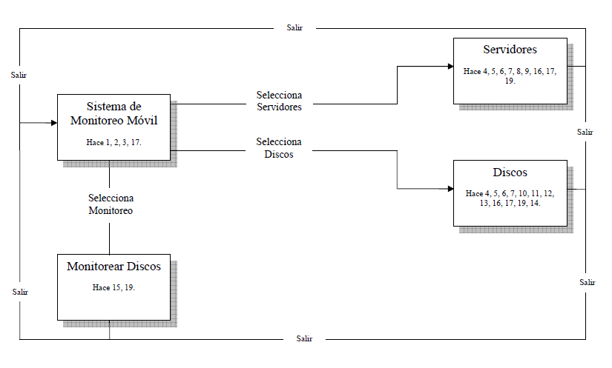

5.3.9 DESCRIPCIÓN DE DIAGRAMA DE DIALOGOS SISTEMA WEB MOVIL.

La ventana de dialogo Sistema de Monitoreo Móvil es la ventana principal, sus funciones son:

- Ingresa usuario.
- Ingresar Contraseña.
- Aceptar “Ingresar”
- Selección Servidor
- Selección Discos
- Selección Monitoreo

La ventana de dialogo Servidores se encarga de consultar, agregar, modificar, eliminar o buscar los servidores. Sus funciones son:

- Seleccionar Agregar.
- Seleccionar Modificar.
- Seleccionar Eliminar.
- Seleccionar Buscar.
- Ingresa nombre de Servidor.
- Ingresa descripción de Servidor.
- Aceptar “Guardar”
- Aceptar “Mensaje”
- Aceptar “Volver”

La ventana de dialogo Discos se encarga de consultar, agregar, modificar, eliminar o buscar los discos. Sus funciones son:

- Seleccionar Agregar.
- Seleccionar Modificar.
- Seleccionar Eliminar.
- Seleccionar Servidor
- Ingresa letra de Disco.
- Ingresa descripción de Disco.
- Ingresa porcentaje máximo.
- Aceptar “Guardar”
- Aceptar “Mensaje”
- Aceptar “Volver”

La ventana de dialogo Monitorear Discos se encarga de informar los porcentajes, capacidad, uso y estados de los discos. Sus funciones son:

- Realizar monitoreo.

Ventana de Diálogo | Herramientas de Manipulación  (operaciones que el usuario hace) | Herramientas de Retroalimentación
Sistema Monitoreo | - Ingresa usuario.  - Ingresar Contraseña.  - Aceptar “Ingresar”  - Selección Servidor  - Selección Discos  - Selección Monitoreo
Servidores | - Seleccionar Agregar.  - Seleccionar Modificar.  - Seleccionar Eliminar.  - Seleccionar Buscar.  - Ingresa nombre de Servidor.  - Ingresa descripción de Servidor.  - Aceptar “Guardar”  - Aceptar “Mensaje”  - Aceptar “Volver” | Entrada (Ingreso)  - Nombre Servidor.  - Descripción Servidor.  Salida (despliegue)
Discos | - Seleccionar Agregar.  - Seleccionar Modificar.  - Seleccionar Eliminar.  - Seleccionar Servidor  - Ingresa letra de Disco.  - Ingresa descripción de Disco.  - Ingresa porcentaje máximo.  - Aceptar “Guardar”  - Aceptar “Mensaje”  - Aceptar “Volver” | Entrada (Ingreso)  - Servidor.  - Disco.  - Descripción Disco.  - Porcentaje.  Salida (despliegue)
Monitorear Discos | - Realizar monitoreo. | Entrada (Ingreso)  Salida (despliegue)  - Discos.  - Porcentajes.

5.3.10 ESPECIFICACIÓN DE COMPONENTES SISTEMA WEB.

De acuerdo a la clasificación anterior se obtienen los siguientes componentes de diálogos.

Ilustración 1: Componente de acceso al sistema.

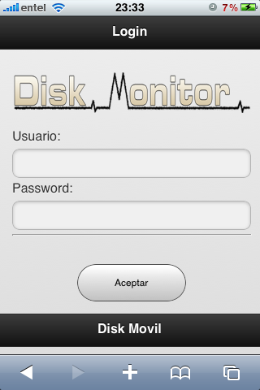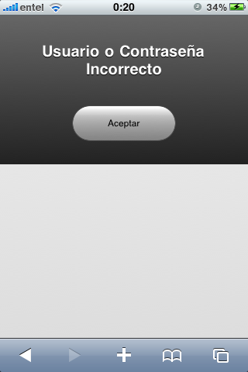
1
2
3
17

Ilustración 2: Componente de Mantención de Servidores.

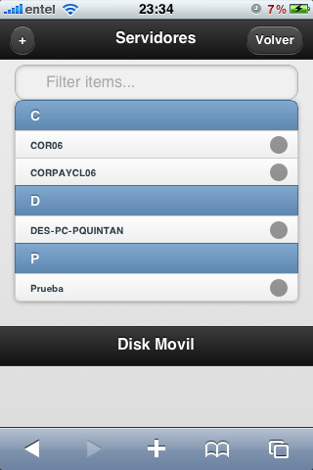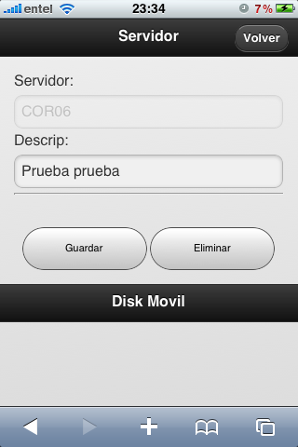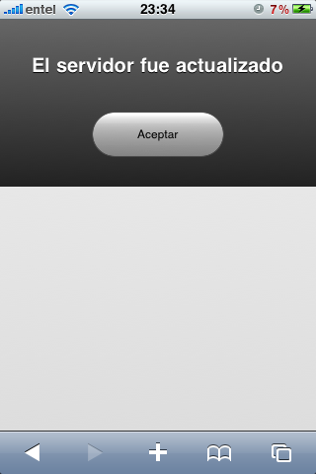
4
5
6
7
8
9
16
17
19
19

Ilustración 3: Componente de Mantención de Discos.

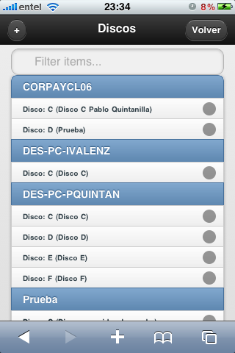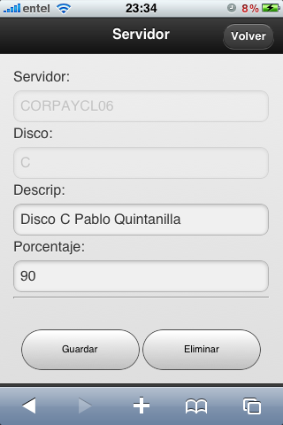
4
5
7
19
6
10
11
12
14
16
17
19

Ilustración 4: Componente de Monitoreo de Discos.

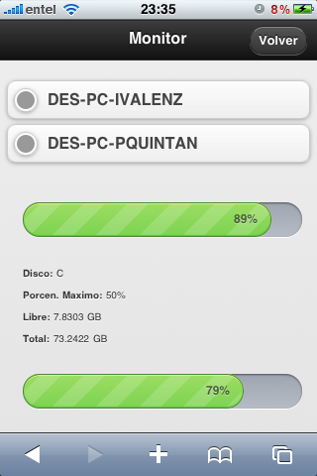
15
19

CAPITULO VI

6. DISEÑO ORIENTADO A OBJETOS

6.1 MODELO DE OBJETOS DEL DISEÑO.

6.1.2 Modelo de Objetos (Clases de la capa vista).

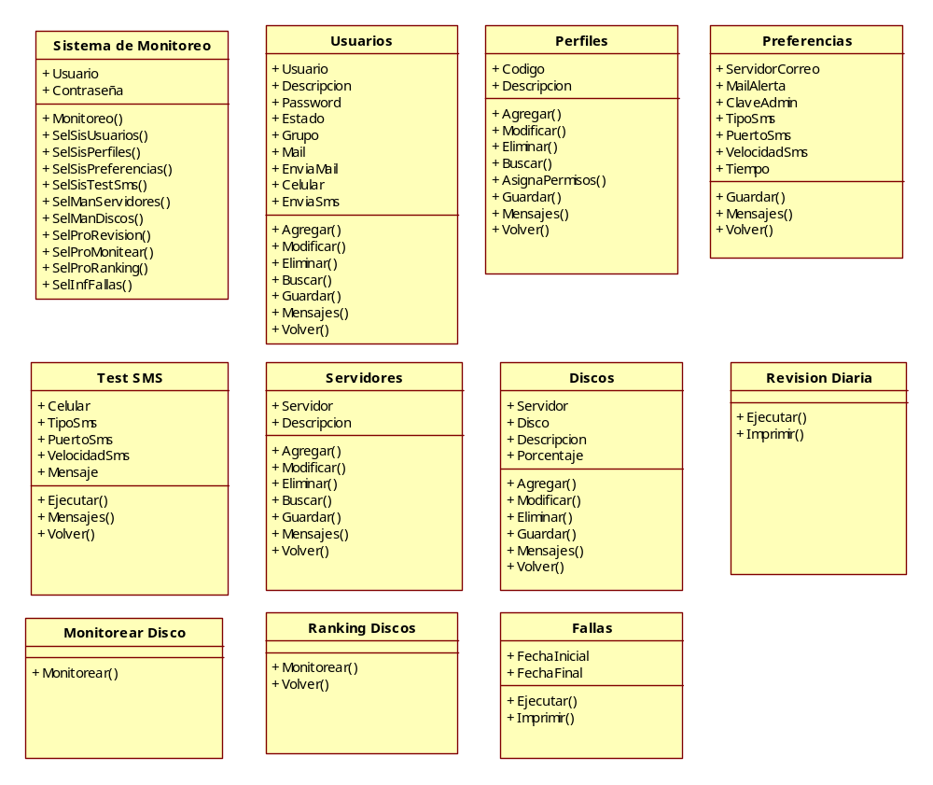

6.1.3 Modelo de Objetos (Capa Controlador).

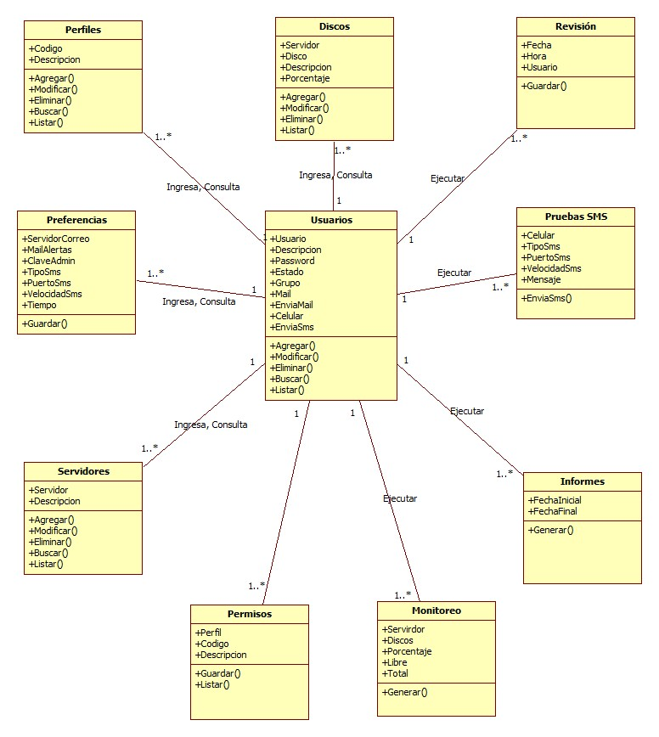

6.2 TRAZA DE EVENTOS.

1. Autenticación.
Flujo normal o escenario exitoso
Responsabilidad del Actor | Responsabilidad del Sistema
 | 1. Despliega diálogo para logeo.
2. Ingresar (Digitar) nombre de usuario y contraseña. | 3. Verifica usuario y contraseña.
 | 4. Fin del caso de uso.


Vista
Controlador
Modelo
Usuario

3.- Verifica (Usuario, Contraseña)

3.- Retorna (Usuario, Contraseña)

2.- Ingresa nombre de usuario y Contraseña

1.- DespliegaLogeo ()

2.- Acepta (Usuario, Contraseña)

1.- FinCasoUso()

Flujo alternativo 1 paso 3: Si usuario y/o contraseña fue mal ingresado
Responsabilidad del Actor | Responsabilidad del Sistema
 | 1. Despliega mensaje “Nombre de Usuario y/o contraseña Incorrecto”, habilita botón aceptar.
2. Acepta el mensaje (Botón Aceptar). | 3. Fin Flujo Alternativo 1.

Vista
Controlador
Modelo
Usuario

2.- AceptaMensaje()
1.- MensajeHabilitaAceptar (“Nombre de Usuario y/o contraseña incorrecto”)

2.- AceptaMensaje()

3.- FinFlujoAlternativo1 ()

2. Mantener Usuarios.

Flujo normal o escenario exitoso
Responsabilidad del Actor | Responsabilidad del Sistema
 | 1. Despliega ventana de Usuarios con listado de usuarios y habilitados botones Agregar, Modificar, Eliminar y buscar.
2. Selecciona la opción:  - Modificar un usuario.  - Eliminar un usuario.  - Agregar un usuario.  - Ingresa nombre de usuario y solicita buscar. | 3. Deriva al caso de uso según selección (Agregar, Modificar, Eliminar o Buscar).
 | 4. Fin caso de uso.

Vista
Controlador
Modelo
Usuario

1.- DepliegaMantUsuarios ()

2.- SeleccionaModificarEliminarAgregarBuscar()

3.- DerivaModificarEliminarAgregarBuscar()

1.- FinCasoUso()

Flujo alternativo 1 del paso 1. Opción Eliminar
 | 1. Comprobar que el usuario se encuentre en estado Suspendido.
 | 2. Solicita confirmación de eliminación.
3. Confirma eliminación. | 4. Elimina usuario.
 | 5. Despliega mensaje de éxito en eliminación.
 | 6. Fin del flujo alternativo 1.

Vista
Controlador
Modelo
Usuario

1.- Verifica (Usuario)

2.- Retorna (Confirma)

4.- Elimina (datos)

5.- Retorna (Confirma)

2.- Retorna (Confirma)

3.- AceptaMensaje()

5.- Retorna (Confirma)

6.- FinFlujoAlternativo1 ()

Flujo alternativo 2 del paso 1. Comprobar el estado del usuario
 | 1. Despliega mensaje “El usuario debe estar en estado suspendido para eliminarlo”.
2. Acepta mensaje | 3. Fin del flujo alternativo.

Vista
Controlador
Modelo
Usuario

1.- Mensaje (“El usuario debe estar en estado Suspendidos para eliminarlo”)

1.- Mensaje (“El usuario debe estar en estado Suspendidos para eliminarlo”)

2.- AceptaMensaje()

3.- FinFlujoAlternativo2 ()

Flujo Alternativo 3 del paso 1. Opción Buscar.
1. Ingresa o digita búsqueda.
2. Presiona botón de búsqueda. | 3. despliega resultado de usuarios encontrados.
 | 4. Fin del flujo alternativo,

Vista
Controlador
Modelo
Usuario

3.- Buscar (Usuario)

3.- Retorna (Usuarios)

1.- IngBuscar(Usuario)

2.- PresionaBuscar()

2.- PresionaBuscar()

3.- Retorna (Usuarios)

4.- FinFlujoAlternativo3()

3. Modificar Usuario.

Flujo normal o escenario exitoso
Responsabilidad del Actor | Responsabilidad del Sistema
 | 1. Despliega ventana de modificación de usuarios, habilitados botones Guardar y Volver. Con nombre de usuario inhabilitado.
2. Ingresa la descripción del usuario.
3. Ingresa la Password.
4. Selecciona el estado.
5. Selecciona el grupo.
6. Ingresa Mail.
7. Habilita envío de mail
8. Ingresa número de celular.
9. Habilita envío de SMS.
10. Presiona Guardar | 11. Actualiza la Base de Datos
 | 12. Despliega mensaje “el usuario fue actualizado”.
13. Presiona Volver | 14. Fin caso de uso.

Vista
Controlador
Modelo
Usuario

2.- Ingresa (Descripción)

3.- Ingresa (Password)

4.- Selecciona (Estado)

5.- Selecciona (Grupo)

1.- DespliegaModUsuario()

6.- Ingresa (Mail)

7.- Habilita (EnvioMail)

8.- Ingresa (Celular)

9.- Habilita (EnvioSms)

10.- PresionaGuardar()

12.- AceptaMensaje()

13.- PresionaVolver()

10.- PresionaGuardar()

12.- Retorna (“Usuario fue actualizado”)

14. FinCasodeUso()

11.- Guardar()

12.- Retorna (“Usuario fue actualizado”)

4. Crear Usuario.

Flujo normal o escenario exitoso
Responsabilidad del Actor | Responsabilidad del Sistema
 | 1. Despliega ventana de creación de usuario, habilita botones Guardar y Volver.
2. Ingresa nombre del usuario.
3. Ingresa la descripción del usuario.
4. Ingresa la Password.
5. Selecciona el estado.
6. Selecciona el grupo.
7. Ingresa Mail.
8. Habilita envío de mail
9. Ingresa número de celular.
10. Habilita envío de SMS.
11. Presiona Guardar | 12. Actualiza la Base de Datos.
 | 13. Despliega mensaje “El usuario fue incorporado”
14. Presiona Volver | 15. Fin caso de uso.

Vista
Controlador
Modelo
Usuario

2.- Ingresa (Nombre)

3.- Ingresa (Descripción)

4.- Ingresa (Password)

5.- Selecciona (Estado)

1.- DespliegaCreaUsuario()

6.- Selecciona (Grupo)

7.- Ingresa (Mail)

8.- Habilita (EnvioMail)

9.- Ingresa (Celular)

10.- Habilita (EnvioSms)

11.- PresionaGuardar()

13.- AceptaMensaje()

14.- PresionaVolver()

11.- PresionaGuardar()

13.- Retorna (“Usuario fue incorporado”)

15. FinCasodeUso()

12.- Guardar()

13.- Retorna (“Usuario fue incorporado”)

Flujo Alternativo 1. Comprobar Usuario
1. Despliega mensaje “El usuario que intenta ingresa ya existe”.
2. Fin flujo alternativo 1

Vista
Controlador
Modelo
Usuario

1.- Mensaje (“El usuario que intenta ingresar ya existe”

1.- AceptaMensaje()

1.- Mensaje (“El usuario que intenta ingresar ya existe”

2.- FinFlujoAlternativo1()

5.- Mantener Preferencias.

Flujo normal o escenario exitoso
Responsabilidad del Actor | Responsabilidad del Sistema
 | 1. Despliega ventana de preferencias, habilitado botón Guardar.
2. Ingresa Servidor de Correo.
3. Ingresa Mail de Envío de Alertas.
4. Ingresa Clave de Administrador.
5. Selecciona tipo de SMS.
6. Selecciona puerto SMS.
7. Selecciona velocidad SMS.
8. Presiona Guardar. | 9. Actualiza en base de datos.
 | 10. Fin caso de uso.

Vista
Controlador
Modelo
Usuario

2.- Ingresa (ServCorreo)

3.- Ingresa (MailAlerta)

4.- Ingresa (ClaveAdmi)

5.- Selecciona (TipoSms)

6.- Selecciona (Puerto)

7.- Selecciona (Velocidad)

9.- Guardar()

9.- Retorna (mensaje)

8.- PresionaGuardar()

8.- PresionaGuardar()

9.- Retorna (mensaje)

10.- FinCasoDeUso()

Flujo alternativo 1. si usuario no es ADMIN
1. Inhabilita ingreso de clave administrador.
2. Fin del flujo alternativo 1.

Vista
Controlador
Modelo
Usuario

1.- Inhabilita(ClaveAdmin)

2.- FinFlujoAlternativo1()

6.- Mantener Preferencias.

Flujo normal o escenario exitoso
Responsabilidad del Actor | Responsabilidad del Sistema
 | 1. Despliega ventana mantención de perfiles con listado de perfiles y habilitados botones Agregar, Modificar, Eliminar y buscar.
2. Selecciona la opción:  - Modificar un perfil.  - Eliminar un perfil.  - Agregar un perfil  - Ingresa descripción de perfil y solicita buscar. | 3. Deriva al caso de uso según selección (Agregar, Modificar, Eliminar o Buscar).
 | 4. Fin caso de uso.

Vista
Controlador
Modelo
Usuario

2.- SeleccionaModificarEliminarAgregarBuscar()

1.- DepliegaMantPrefer ()

3.- DerivaModificarEliminarAgregarBuscar()

1.- FinCasoUso()

Flujo alternativo 1 del paso 1. Opción Eliminar
 | 1. Comprobar que el perfil no tenga permisos asociados.
 | 2. Solicita confirmación de eliminación.
3. Confirma eliminación. | 4. Elimina servidor.
 | 5. Despliega mensaje de éxito en eliminación.
 | 6. Fin del flujo alternativo 1.

Vista
Controlador
Modelo
Usuario

1.- Verifica (Perfil)

2.- Retorna (Confirma)

4.- Elimina (datos)

5.- Retorna (Confirma)

3.- AceptaMensaje()

2.- Retorna (Confirma)

3.- AceptaMensaje()

5.- Retorna (Confirma)

6.- FinFlujoAlternativo1 ()

Flujo alternativo 2 del paso 1. Comprobar permisos
 | 1. Despliega mensaje “Debe eliminar los permisos del perfil para poder eliminarlo”.
2. Acepta mensaje | 3. Fin del flujo alternativo.

Vista
Controlador
Modelo
Usuario

1.- Mensaje (“Debe eliminar los permisos del perfil para poder eliminarlo”)

2.- AceptaMensaje()

1.- Mensaje (“Debe eliminar los permisos del perfil para poder eliminarlo”)

2.- AceptaMensaje()

3.- FinFlujoAlternativo2 ()

Flujo Alternativo 3 del paso 1. Opción Buscar.
1. Ingresa o digita búsqueda.
2. Presiona botón de búsqueda. | 3. despliega resultado de perfiles encontrados.
 | 4. Fin del flujo alternativo,

Vista
Controlador
Modelo
Usuario

3.- Buscar (Perfil)

3.- Retorna (Perfil)

1.- IngBuscar(Perfil)

2.- PresionaBuscar()

2.- PresionaBuscar()

3.- Retorna (Perfil)

4.- FinFlujoAlternativo3()

7. Modificar Perfil.

Flujo normal o escenario exitoso
Responsabilidad del Actor | Responsabilidad del Sistema
 | 1. Despliega ventana de modificación de perfiles, habilitados botones Guardar y Volver. Con código de perfil inhabilitado.
2. Ingresa la descripción del perfil.
3. Presiona Guardar | 4. Actualiza la Base de Datos
 | 5. Despliega mensaje “el perfil fue actualizado”.
6. Presiona Volver | 7. Fin caso de uso.

Vista
Controlador
Modelo
Usuario

4.- Guardar()

5.- Retorna (“El perfil fue actualizado”)

2.- Ingresa (Descripción)

3.- PresionaGuardar()

1.- DespliegaModPerfil()

3.- PresionaGuardar()

5.- Retorna (“El perfil fue actualizado”)

5.- AceptaMensaje()

6.- PresionaVolver()

7. FinCasodeUso()

8. Crear Perfil.

Flujo normal o escenario exitoso
Responsabilidad del Actor | Responsabilidad del Sistema
 | 1. Despliega ventana de creación de perfil, habilita botones Guardar y Volver.
2. Ingresa código del perfil.
3. Ingresa la descripción del perfil.
4. Presiona Guardar | 5. Actualiza la Base de Datos.
 | 6. Despliega mensaje “El usuario fue incorporado”
7. Presiona Volver | 8. Fin caso de uso.

Vista
Controlador
Modelo
Usuario

5.- Guardar()

6.- Retorna (“El perfil fue incorporado”)

2.- Ingresa (Codigo)

3.- Ingresa (Descripción)

4.- PresionaGuardar()

1.- DespliegaCreaPerfil()

4.- PresionaGuardar()

6.- Retorna (“El perfil fue incorporado”)

6.- AceptaMensaje()

7.- PresionaVolver()

8. FinCasodeUso()

Flujo Alternativo 1. Comprobar código de perfil
 | 1. Despliega mensaje “El código de perfil ya existe”.
2. Acepta Mensaje | 3. Fin flujo alternativo 1

Vista
Controlador
Modelo
Usuario

1.- Mensaje (“El código de perfil ya existe”)

2.- AceptaMensaje()

1.- Mensaje (“El código de perfil ya existe”)

2.- AceptaMensaje()

3.- FinFlujoAlternativo1 ()

9. Asignar Permisos.

Flujo normal o escenario exitoso
Responsabilidad del Actor | Responsabilidad del Sistema
 | 1. Despliega ventana de permisos, habilitado botón Guardar.
2. Selecciona perfil.
3. Habilita permisos.
4. Presiona Guardar. | 5. Actualiza en base de datos.
 | 6. Despliega Mensaje “Los permisos fueron guardados”
 | 7. Fin caso de uso.

Vista
Controlador
Modelo
Usuario

5.- Guardar()

6.- Retorna (“Permisos fueron guardados”)

2.- Selecciona (Perfil)

3.- HabilitaPermisos()

4.- PresionaGuardar()

1.- DespliegaPermisos()

4.- PresionaGuardar()

6.- Retorna (“El perfil fue incorporado”)

7.- FinCasodeUso()

10. Realizar Prueba SMS.

Flujo normal o escenario exitoso
Responsabilidad del Actor | Responsabilidad del Sistema
 | 1. Despliega ventana de Test SMS, habilitado botón Enviar.
2. Selecciona Formato.
3. Selecciona Velocidad.
4. Ingresa número celular.
5. Ingresa Mensaje.
6. Selecciona puerto COM.
7. Presiona Enviar. | 8. despliega mensaje “Mensaje Enviado”
 | 9. Fin caso de uso.

Vista
Controlador
Modelo
Usuario

2.- Selecciona (Formato)

3.- Selecciona (Velocidad)

4.- Ingresa (Celular)

5.- Ingresa (Mensaje

6.- Selecciona (Puerto)

7- PresionaEnviar()

1.- DespliegaTestSMS()

7- PresionaEnviar()

8- Retorna (“Mensaje Enviado”)

8.- AceptaMensaje()
8- Retorna (“Mensaje Enviado”)

9.- FinCasodeUso()

11. Mantener Servidores

Flujo normal o escenario exitoso
Responsabilidad del Actor | Responsabilidad del Sistema
 | 1. Despliega ventana Mantención de Servidores con listado de Servidores y habilitados botones Agregar, Modificar, Eliminar y buscar.
2. Selecciona la opción:  - Modificar un servidor  - Eliminar un servidor  - Agregar un servidor  - Ingresa nombre de servidor y solicita buscar. | 3. Deriva al caso de uso según selección (Agregar, Modificar, Eliminar o Buscar).
 | 4. Fin caso de uso.

Vista
Controlador
Modelo
Usuario

2.- SeleccionaModificarEliminarAgregarBuscar()

1.- DepliegaMantServidor ()

3.- DerivaModificarEliminarAgregarBuscar()

1.- FinCasoUso()

Flujo alternativo 1 del paso 1. Opción Eliminar
 | 1. Comprobar que el servidor no tenga discos asociados.
 | 2. Solicita confirmación de eliminación.
3. Confirma eliminación. | 4. Elimina servidor.
 | 5. Despliega mensaje de éxito en eliminación.
 | 6. Fin del flujo alternativo 1.

Vista
Controlador
Modelo
Usuario

1.- Verifica (Servidor)

2.- Retorna (Confirma)

4.- Elimina (datos)

5.- Retorna (Confirma)

3.- AceptaMensaje()

2.- Retorna (Confirma)

3.- AceptaMensaje()

5.- Retorna (Confirma)

6.- FinFlujoAlternativo1 ()

Flujo alternativo 2 del paso 1. Comprobar el servidor
 | 1. Despliega mensaje “El servidor tiene discos asignados, no podrá ser eliminado”.
2. Acepta mensaje | 3. Fin del flujo alternativo.

Vista
Controlador
Modelo
Usuario

1.- Mensaje (“El servidor tiene discos asignados, no podrá ser eliminado”)

2.- AceptaMensaje()

1.- Mensaje (“El servidor tiene discos asignados, no podrá ser eliminado”)

2.- AceptaMensaje()

3.- FinFlujoAlternativo2 ()

Flujo Alternativo 3 del paso 1. Opción Buscar.
1. Ingresa o digita búsqueda.
2. Presiona botón de búsqueda. | 3. despliega resultado de servidores encontrados.
 | 4. Fin del flujo alternativo,

Vista
Controlador
Modelo
Usuario

3.- Buscar (Servidor)

3.- Retorna (Servidor)

1.- IngBuscar(Servidor)

2.- PresionaBuscar()

2.- PresionaBuscar()

3.- Retorna (Servidor)

4.- FinFlujoAlternativo3()

12. Modificar Servidores.

Flujo normal o escenario exitoso
Responsabilidad del Actor | Responsabilidad del Sistema
 | 1. Despliega ventana de modificación de Servidores y habilitados botones Guardar y Volver. Con nombre de servidor inhabilitado.
2. Ingresa la descripción del servidor
3. Presiona Guardar | 4. Actualiza la Base de Datos
 | 5. Despliega mensaje que el servidor fue actualizado
6 Presiona Volver | 7. Fin caso de uso.

Vista
Controlador
Modelo
Usuario

4.- Guardar()

5.- Retorna (“El Servidor fue actualizado”)

2.- Ingresa (Descripción)

3.- PresionaGuardar()

1.- DespliegaModServidor()

3.- PresionaGuardar()

5.- Retorna (“El Servidor fue actualizado”)

5.- AceptaMensaje()

6.- PresionaVolver()

7. FinCasodeUso()

13. Crear Servidor

Flujo normal o escenario exitoso
Responsabilidad del Actor | Responsabilidad del Sistema
 | 1. Despliega ventana de creación de Servidores y habilitados botones Guardar y Volver.
2. Ingresa nombre del servidor.
3. Ingresa descripción del servidor.
4. Presiona Guardar | 5. Actualiza la Base de Datos
 | 6. Despliega mensaje “El servidor fue incorporado”
7. Presiona Volver | 8. Fin caso de uso.

Vista
Controlador
Modelo
Usuario

5.- Guardar()

6.- Retorna (“El Servidor fue incorporado”)

2.- Ingresa (Nombre)

3.- Ingresa (Descripción)

4.- PresionaGuardar()

1.- DespliegaCreaServidor()

4.- PresionaGuardar()

6.- Retorna (“El perfil fue incorporado”)

6.- AceptaMensaje()

7.- PresionaVolver()

8. FinCasodeUso()

Flujo Alternativo 1. Comprobar Servidor
1. Despliega mensaje “El servidor que intenta ingresa ya existe”.
2. Fin flujo alternativo 1

Vista
Controlador
Modelo
Usuario

1.- Mensaje (“El Servidor ya existe”)

2.- AceptaMensaje()

1.- Mensaje (“El Servidor ya existe”)

2.- AceptaMensaje()

3.- FinFlujoAlternativo1 ()

14. Mantener Discos.

Flujo normal o escenario exitoso
Responsabilidad del Actor | Responsabilidad del Sistema
 | 1. Despliega ventana Mantención de Discos con listado de Discos por Servidor y habilitados botones Agregar, Modificar, y Eliminar.
2. Selecciona la opción:  - Modificar un servidor  - Eliminar un servidor  - Agregar un servidor | 3. Deriva al caso de uso según selección (Agregar, Modificar, Eliminar o Buscar).
 | 4. Fin caso de uso.

Vista
Controlador
Modelo
Usuario

2.- SeleccionaModificarEliminarAgregarBuscar()

1.- DepliegaMantDiscos ()

3.- DerivaModificarEliminarAgregarBuscar()

1.- FinCasoUso()

Flujo alternativo 1 del paso 1. Opción Eliminar
 | 1. Solicita confirmación de eliminación.
2. Confirma eliminación. | 3. Elimina servidor.
 | 4. Despliega mensaje de éxito en eliminación.
 | 5 Fin del flujo alternativo 1.

Vista
Controlador
Modelo
Usuario

1.- Verifica (Discos)

1.- Retorna (Confirma)

3.- Elimina (datos)

4.- Retorna (Confirma)

2- AceptaMensaje()

1.- Retorna (Confirma)

2.- AceptaMensaje()

4.- Retorna (Confirma)

5.- FinFlujoAlternativo1 ()

15. Modificar Discos

Flujo normal o escenario exitoso
Responsabilidad del Actor | Responsabilidad del Sistema
 | 1. Despliega ventana de modificación de Discos y habilitados botones Guardar y Volver. Con nombre de servidor y con la letra del Disco inhabilitados.
2. Ingresa la descripción del Disco.
3. Ingresa el porcentaje máximo del Disco.
4. Presiona Guardar | 5. Actualiza la Base de Datos
 | 6. Despliega mensaje “El disco fue actualizado”.
6 Presiona Volver | 7. Fin caso de uso.

Vista
Controlador
Modelo
Usuario

5.- Guardar()

6.- Retorna (“El Disco fue actualizado”)

2.- Ingresa (Descripción)

3.- Ingresa (Porcentaje)

4.- PresionaGuardar()

1.- DespliegaModDisco()

4.- PresionaGuardar()

6.- Retorna (“El Disco fue actualizado”)

6.- AceptaMensaje()

7.- PresionaVolver()

8. FinCasodeUso()

16. Crear Discos.

Flujo normal o escenario exitoso
Responsabilidad del Actor | Responsabilidad del Sistema
 | 1. Despliega ventana de creación de Discos y habilitados botones Guardar y Volver. Con nombre de servidor inhabilitado.
2. Ingresa descripción del Disco.
3. Ingresa letra del Disco.
4. Ingresa Porcentaje máximo del Disco.
5. Presiona Guardar | 6. Actualiza la Base de Datos
 | 7. Despliega mensaje “El servidor fue incorporado”
8 Presiona Volver | 9. Fin caso de uso.

Vista
Controlador
Modelo
Usuario

6.- Guardar()

2.- Ingresa (Descripción)

3.- Ingresa (LetraDisco)

4.- Ingresa (Porcentaje)

5.- PresionaGuardar()

1.- DespliegaCreaDisco()

5.- PresionaGuardar()

7.- Retorna (“El Servidor fue incorporado”)

7.- AceptaMensaje()

8.- PresionaVolver()

7.- Retorna (“El Servidor fue incorporado”)

9. FinCasodeUso()

Flujo Alternativo 1. Comprobar Disco.
 | 1. Despliega mensaje “El Disco que intenta ingresar ya existe”.
2.- Acepta Mensaje | 2. Fin Flujo Alternativo 1.

Vista
Controlador
Modelo
Usuario

1.- Mensaje (“El Disco ya existe”)

2.- AceptaMensaje()

1.- Mensaje (“El Disco ya existe”)

2.- AceptaMensaje()

3.- FinFlujoAlternativo1 ()

17. Revisión Diaria.

Flujo normal o escenario exitoso
Responsabilidad del Actor | Responsabilidad del Sistema
 | 1. Despliega ventana revisión diaria.
 | 2. Muestra listado de Discos, Porcentajes y Espacio Disponible.
 | 3. Habilita botón de Impresión.
4. Selección botón de Imprimir. | 5. Imprime resultado de discos.
 | 6. Graba la hora y fecha de la revisión.
 | 7. Fin caso de uso.

Vista
Controlador
Modelo
Usuario

2.- ListadoDiscos ()

6.- GrabaFechaHora()

4.- SeleccionaImprimir()

1.-DespliegaRevision ()

2.- ListadoDiscos ()

3.- HabilitaImpresion ()

4.- SeleccionaImprimir()

5.- ImprimeResultados()

7.- FinCasodeUso()

18. Monitorear Discos.

Flujo normal o escenario exitoso
Responsabilidad del Actor | Responsabilidad del Sistema
 | 1. Despliega, en la pantalla principal listado con Monitoreo de Discos.
 | 2. Habilita selección de disco para modificación.
3. Selecciona Disco | 4. Deriva caso de uso (modificar disco)
 | 5. Fin caso de uso.

Vista
Controlador
Modelo
Usuario

3.- SeleccionaImprimir()

1.-DespliegaMonitor()

2.- HabilitaSelDiscos ()

4.- DerivaCasoUsoModificarDisco()

5.- FinCasoDeUso()

Flujo alternativo 1: Si disco no existe
Responsabilidad del Actor | Responsabilidad del Sistema
1.- Muestra Disco Inhabilitado.
2.- Fin Flujo Alternativo 1

Vista
Controlador
Modelo
Usuario

1.- SiNoExiste(Disco)

1.- InhabilitaDisco()

1.- InhabilitaDisco()

2.- FinFlujoAlternativo1 ()

Flujo alternativo 2: Si disco no se encuentra disponible
Responsabilidad del Actor | Responsabilidad del Sistema
1.- Muestra Disco Inhabilitado.
2.- Fin Flujo Alternativo 2

Vista
Controlador
Modelo
Usuario

1.- NoDisponoble(Disco)

1.- InhabilitaDisco()

1.- InhabilitaDisco()

2.- FinFlujoAlternativo1 ()

19. Monitorear Gráficos de Discos

Flujo normal o escenario exitoso
Responsabilidad del Actor | Responsabilidad del Sistema
 | 1. Despliega ventana Monitoreo de Discos.
 | 2. Muestra listado de Discos.
 | 3. Muestra grafico con Porcentajes.
 | 4. Fin caso de uso.

Vista
Controlador
Modelo
Usuario

2.- ListaDiscos()

1.-DespliegaMonitoreo()

2.- ListaDiscos ()

3.- MuestraGrafico()

4.- FinCasoDeUso()

20. Revisar Ranking de Discos.

Flujo normal o escenario exitoso
Responsabilidad del Actor | Responsabilidad del Sistema
 | 1. Despliega ventana Ranking de Discos.
 | 2. Muestra grafico con Porcentajes.
 | 3. Fin caso de uso.

Vista
Controlador
Modelo
Usuario

2.- ListaPorcenDiscos()

1.-DespliegaRanking()

2.- GraficoPorcen ()

4.- FinCasoDeUso()

21. Consultar Fallas.

Flujo normal o escenario exitoso
Responsabilidad del Actor | Responsabilidad del Sistema
 | 1. Despliega ventana Consultar fallas, habilitado botón consultar.
 | 2. Habilita Rango de fechas.
3. Selecciona rango de fechas. | 4. Verifica que las fechas ingresadas sean correctas.
 | 5. Muestra por pantalla la consulta de fallas.
 | 6. Habilita botón imprimir.
 | 7. Fin caso de uso.

Vista
Controlador
Modelo
Usuario

4.- VerificaFechas()

5.- ConsultaFallas()

5.- ListadoFallas()

3.- SeleccionaFechas()

1.-DespliegaConsuFallas()

2.- HabilitaFechas ()

3.- SeleccionaFechas()

5.- ListadoFallas()

6.- HabilitaImprimi()

7.- FinCasoDeUso()

